ГОСУДАРСТВЕННОЕ АВТОНОМНОЕ ОБРАЗОВАТЕЛЬНОЕ УЧРЕЖДЕНИЕ
ДОПОЛНИТЕЛЬНОГО ПРОФЕССИОНАЛЬНОГО ОБРАЗОВАНИЯ РЕСПУБЛИКИ БАШКОРТОСТАН
«УЧЕБНЫЙ ЦЕНТР ГСЗН РБ»
СОГЛАСОВАНО  На заседании Методической комиссии  Протокол № ___ от «__» _________201_г.  Председатель Методической комиссии  ________________ Т.Г. Хуснутдинова |  | УТВЕРЖДЕНО  Зам. начальника учебно-  методического отдела  _______________ М.М.Фадеева  «_____» _______________201_ г.

МЕТОДИЧЕСКОЕ ПОСОБИЕ
по курсу
«1С: Предприятие 8»

по предмету:
«1С: Бухгалтерия 8.3»
(редакция 3.0)

Выполнил преподаватель:
Хуснутдинова Т.Г.

Оглавление
«Начало работы» 3
1. Ввод сведений об организации 4
1.1. Ввод общих сведений 4
1.2. Контактная информация 5
1.3. Ответственные лица организации 5
1.4. Ввод сведений о банковском счете организации 6
1.5. Зарегистрировать сведения о ИФНС 7
1.6. Иные сведения об организации 8
1.7. «Подразделения организаций». 9
2. «Настройка параметров учета». 10
3. «Учетная политика» 12
4. Настройка учета зарплаты 15
5. Основные настройки пользователя 16
РАБОТА СО СПРАВОЧНИКАМИ 18
Справочники, заполненные программой автоматически 18
Справочник «Валюты» 18
Справочник «Статьи затрат» 18
Справочник «Прочие доходы и расходы» 18
Заполнение справочников 19
Типы цен номенклатуры 19
Справочник «Склады» 20
Справочник «Номенклатурные группы» 21
Справочник «Номенклатура» 21
Справочник «Контрагенты» 23
Справочник «Должности» 28
Справочник «Физические лица» 28
Справочник «Сотрудники» 31
Ввод начальных остатков 33
Ввод начальных остатков по материалам 33
Ввод начальных остатков по кассе и по расчетному счету 35
Ввод остатков по уставному капиталу 36
Проверка правильности ввода начальных остатков 37
ЛИТЕРАТУРА 38

Блок II

«Начало работы»

Ввод сведений об организации
Перед началом работы необходимо внести сведения обо всех организациях, по которым планируется вести учет в данной ИБ, а также выполнить первоначальную настройку параметров учета, включая данные учетной политики.
Сведения об организации относятся к категории постоянной или условно-постоянной информации. Обычно подобная информация хранится в константах. Но поскольку в одной информационной базе можно вести учет для нескольких юридических лиц, основные сведения о каждом из них указываются в справочнике «Организации».
Сведения о новой организации вводятся в справочник через форму. Все поля формы сведений об организации можно условно разделить на обязательные и необязательные к заполнению.
Для правильного оформления документов и формирования стандартных и регламентированных отчетов форме обязательно указывается:
На рабочем столе на Начальной странице нажать гиперссылку «Заполнить реквизиты».
Выбрать Вид организации:
Нажать кнопку «Далее»
Следующим шагом выбрать систему налогообложения.
Нажать кнопку «Создать».

Ввод общих сведений
Сокращенное – ООО «Аэлита»
Полное наименование – Общество с ограниченной ответственностью «Аэлита»
Наименование в программе - Аэлита ООО Префикс - АЛ
ИНН\КПП – 0273025565\027301001
ОГРН – 1047721042160
Дата регистрации - 01.12.2015
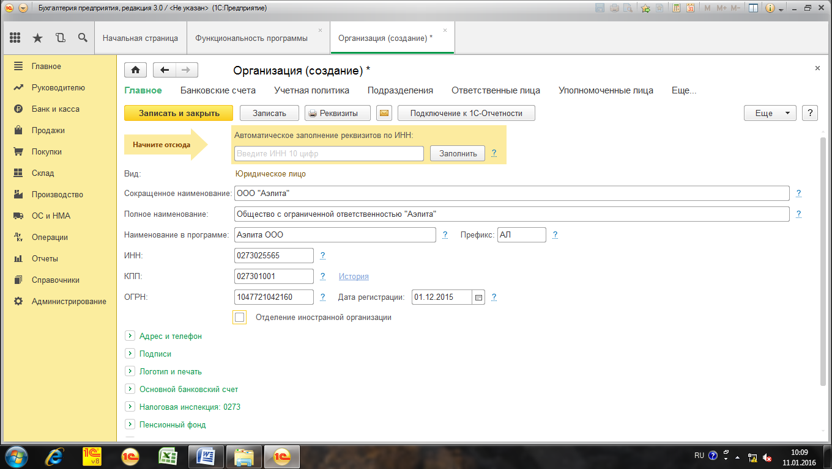
Для сохранения сведений нажать кнопку «Записать».

Контактная информация
Переходим к заполнению раздела «Адрес и телефон»
Юр. адрес:
Индекс – 450097
Регион – Башкортостан
Район – Уфимский
Город – Уфа
Улица – Рабкоров
Дом – 1
Фактический адрес: 450000, Башкортостан, Уфимский, Уфа, Ленина, 45\1
Телефон: +7(347)252-25-26
Факс: +7(347)252-25-30
Почтовый адрес: 450000, Башкортостан, Уфимский, Уфа, Ленина, 45\1
E-mail: aelita@mail.ru
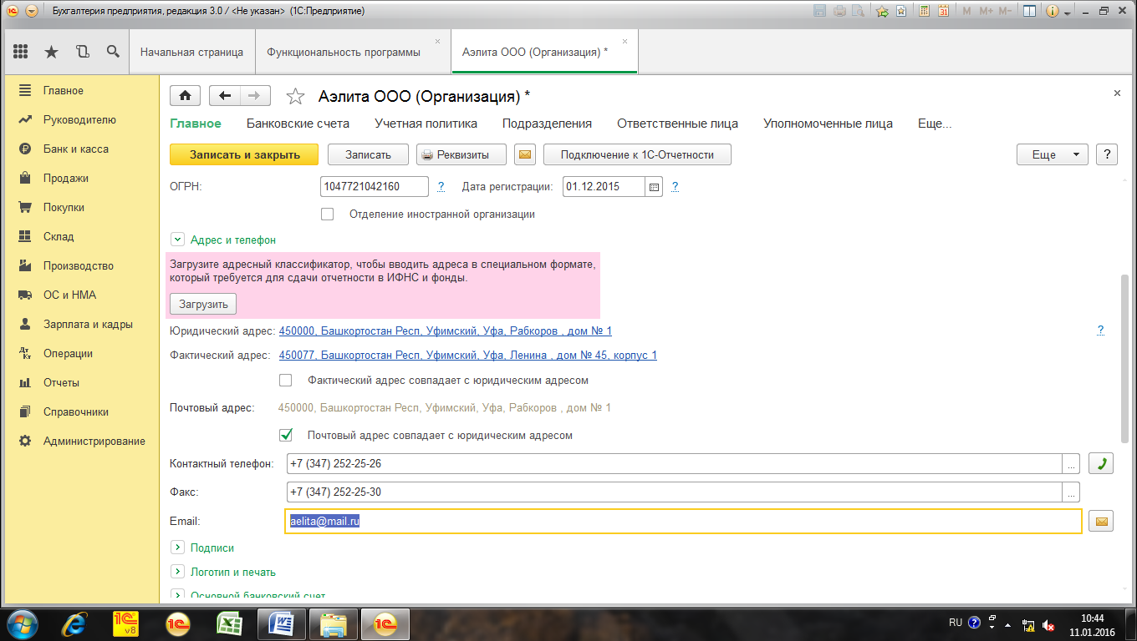
Нажать кнопку «Записать».

Ответственные лица организации
Перейти к разделу «Подписи»
В левой части в списке ответственных лиц выделить строку Руководитель:
Нажать кнопку «Создать».
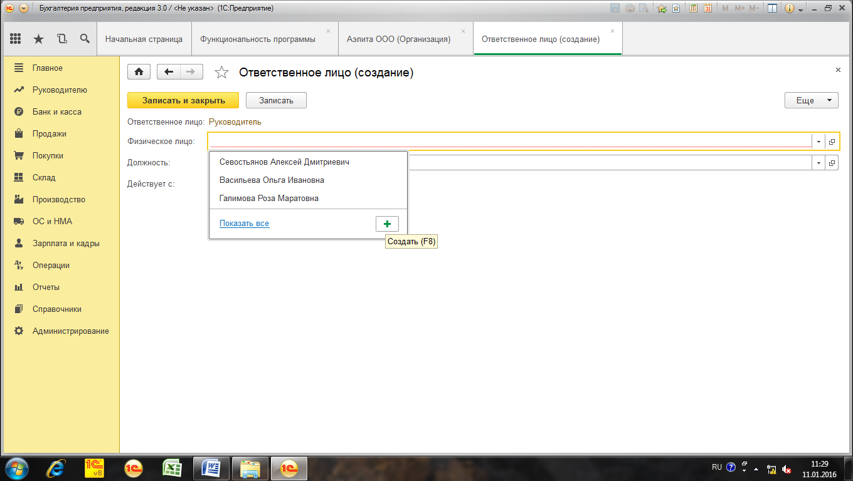
В строке «Физическое лицо» нажать кнопку «+Создать».
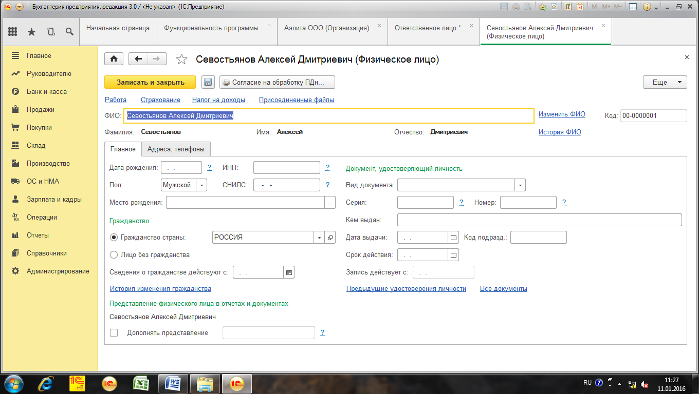
Указать ФИО - Севостьянов Алексей Дмитриевич, генеральный директор, 01.01.2016
«Записать и закрыть»
Главный бухгалтер: «Создать» - Галимова Роза Маратовна, главный бухгалтер, 01.01.2016
«Записать и закрыть»
Кассир: «Создать» - Васильева Ольга Ивановна, кассир, 01.01.2016
«Записать и закрыть»

Ввод сведений о банковском счете организации
Перейти на закладку «Банковские счета» нажать на кнопку «Создать»
Номер счета – 40702810200000004484
БИК – 048073601
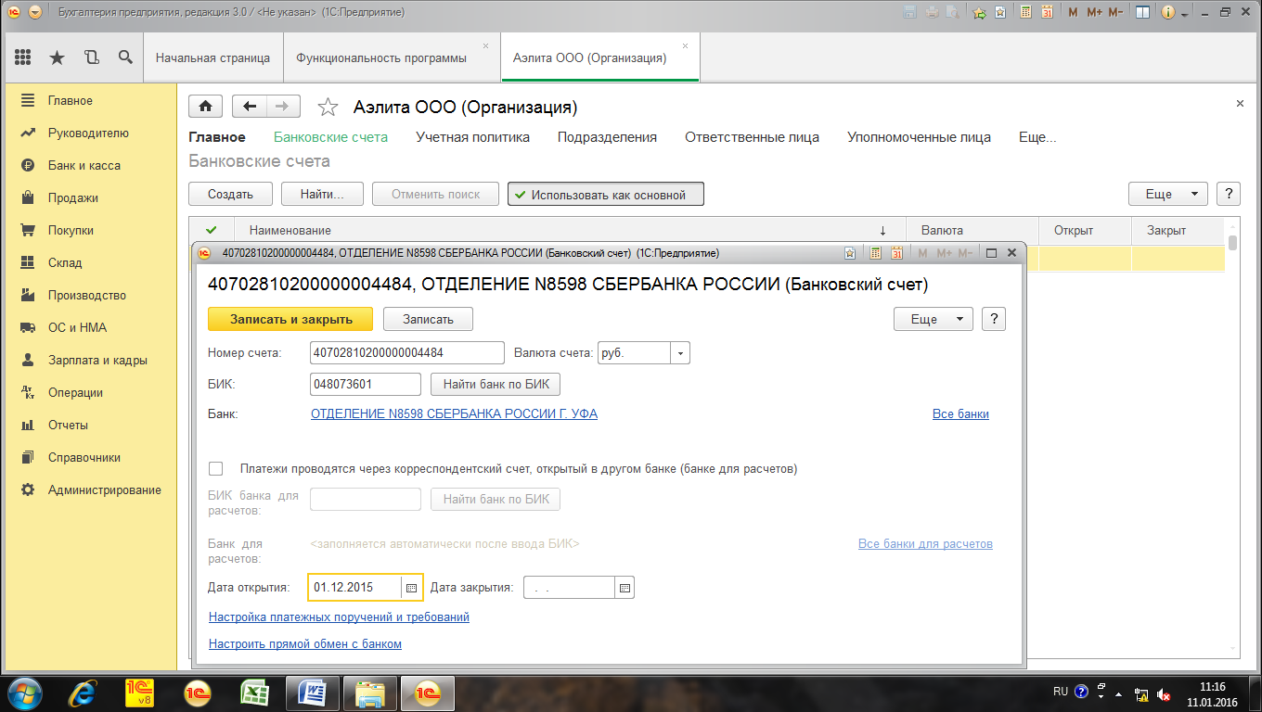
Нажать кнопку «Записать и закрыть».

Зарегистрировать сведения о ИФНС
В разделе «Налоговая инспекция:0273» нажать на кнопку
КПП - 027301001
Код налогового органа - 0273 (заполнятся автоматически)
Краткое наименование налогового органа: ИФНС Кировского района г. Уфы
Полное наименование налогового органа: – Инспекция федеральной налоговой службы Кировского района г. Уфы
ОКТМО: 45326000
ОКАТО налогового органа: 45268588000
Отчетность подписывает: Руководитель
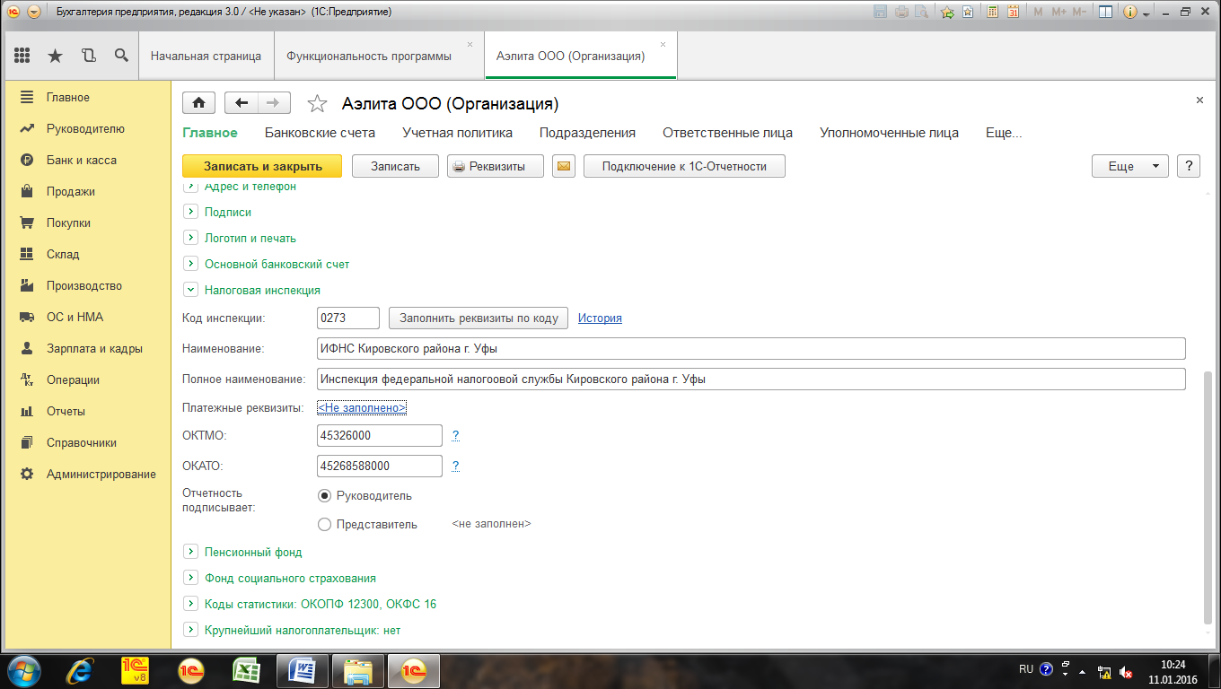
Заполнить платежные реквизиты налоговой инспекции.
Наименование - Инспекция федеральной налоговой службы Кировского района г. Уфы
Получатель - «Управление Федерального казначейства по г. Уфе»
ИНН - 0273154880
КПП - 027301001
Номер счета - 40701810800000010041
БИК - 048073601
Банк - Отделение № 8598 Сбербанка России
Кнопка «ОК».
Сохранить введенные сведения кнопкой «Записать»

Иные сведения об организации
На закладке «Главное» заполнить
Раздел «Пенсионный фонд».
Регистрационный номер в ПФР – 075-030-02 252
Код территориального органа - 075-030 (Заполнить реквизиты по коду)
Наименование территориального ПФР – Управление ПФР № 32
Раздел «Фонд социального страхования»
Регистрационный номер в ФСС - 7710002856
Код подчиненности - 77101 (Заполнить реквизиты по коду)
Территориальный орган - Уфимское региональное отделение Фонда социального страхования РБ
Раздел «Коды статистики»:
ОКОПФ - 12300 - Общество с ограниченной ответственностью
ОКФС - 16 - частная собственность
ОКВЭД - 51.47 - оптовая торговля прочими непродовольственными потребительскими товарами
ОКПО - 72382680
Код территориального органа Росстата - 02-00
Нажать кнопку «Записать и закрыть»
Сохраненные сведения об организации можно посмотреть и отредактировать в справочнике «Организации» (раздел «Главное - Организации»)
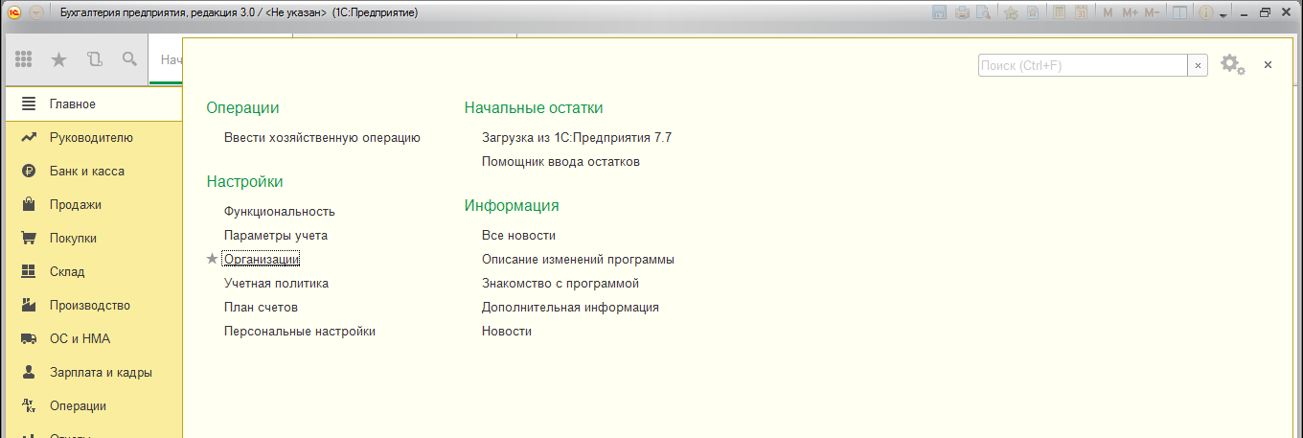
Кнопка «Создать» позволяет занести сведения о новой организации в справочник.

«Подразделения организаций».
Внесем сведения о подразделениях организации (Панель разделов «Главное - Организации - Подразделения»)
(Здесь следует указать организационную структуру подразделений, которая имеется на предприятии)
По умолчанию в системе создано «Основное подразделение». Отредактируем его (кнопка «Еще - Изменить») - Администрация.
«Записать и закрыть»
Добавить еще два самостоятельных подразделения с помощью кнопки «Создать»:
Торговый отдел, Производственный участок.
И в Администрацию два подчиненных подразделения – Бухгалтерия, Отдел кадров,

«Настройка параметров учета».
Настройки – это группа команд по работе с базой данных.
Важно при начале работы с программой указать ставки налога на прибыль, настроить порядок учета НДС, подтвердить или отказаться от использования статей движения денежных средств для счетов кассы и банка, настроить аналитический учет МПЗ по местам хранения, настроить учет товаров в рознице при наличии неавтоматизированной торговой точки и прочее.
Указанные опции относятся ко всем организациям, указанным в справочнике «Организации». Если какой-либо организации данные настройки не подходят, то для таких организаций необходимо создать свою ИБ.
В Настройке Параметров учета задаются функциональные опции, регулирующие функционал, используемый далее в частных настройках организации и их учетной политики.
Настройка Параметров учета производится через панель разделов «Главное – Настройки - Параметры учета».
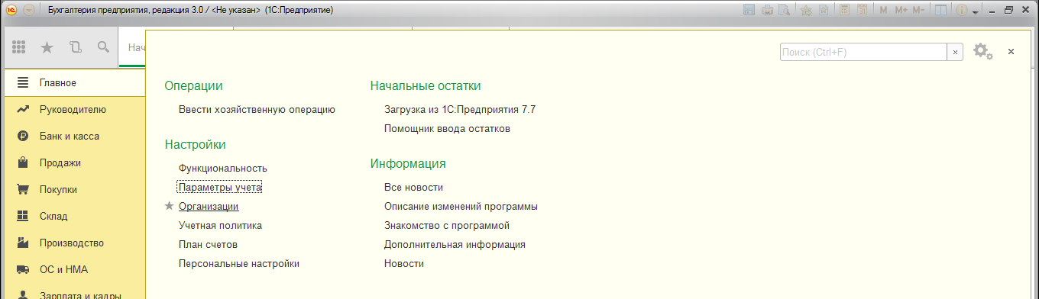
Первая закладка «Налог на прибыль»
Закладка позволяет выбрать вариант определения курса валют для определения стоимости имущества и услуг. А также просмотреть и откорректировать ставки налога на прибыль.
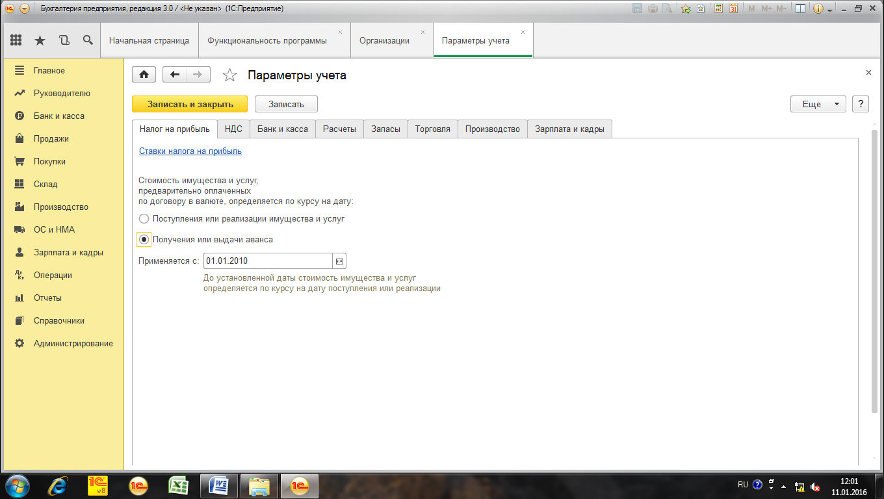
Нажать на гиперссылку «Ставки налога на прибыль»
Ставки уже установлены.
Закрыть окно и вернуться к настройке параметров учета.
Закладка «НДС»
Указать дату - 01.01.2016.
Установить флажок - По способам учета
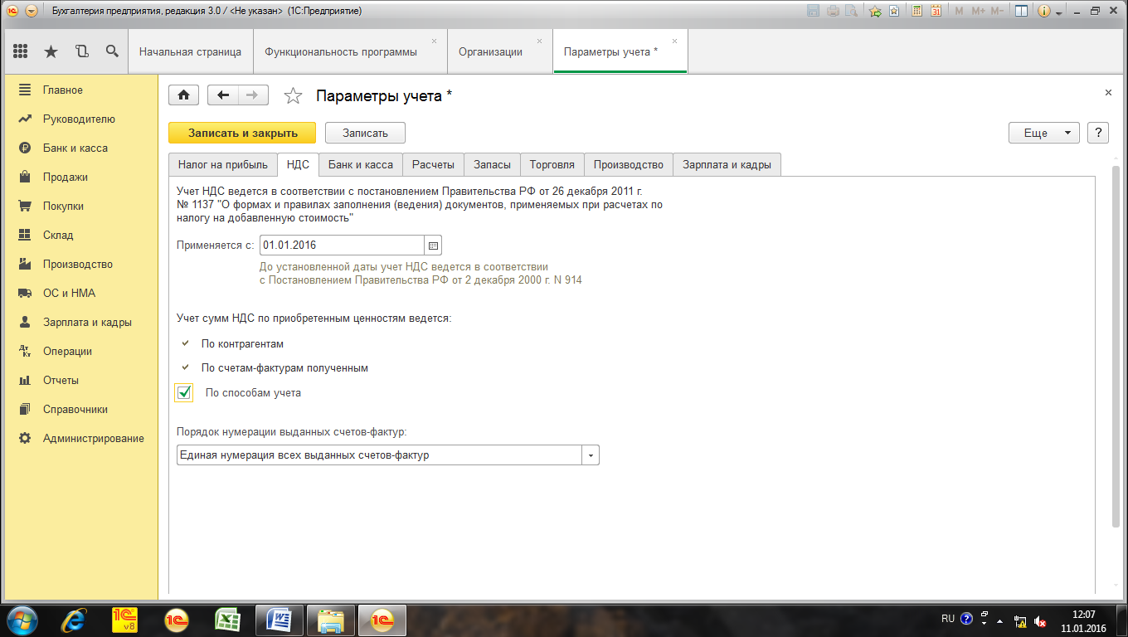
Закладка «Банк и касса»
- По статьям движения денежных средств
Закладка «Расчеты»
Здесь можно установить срок, по истечении которого долг покупателя или наш долг перед поставщиком будет считаться просроченным.
Закладка «Запасы»
- по партиям (документам поступления)
- по складам (местам хранения): по количеству и сумме
- разрешается списание запасов при отсутствии остатков по данным учета
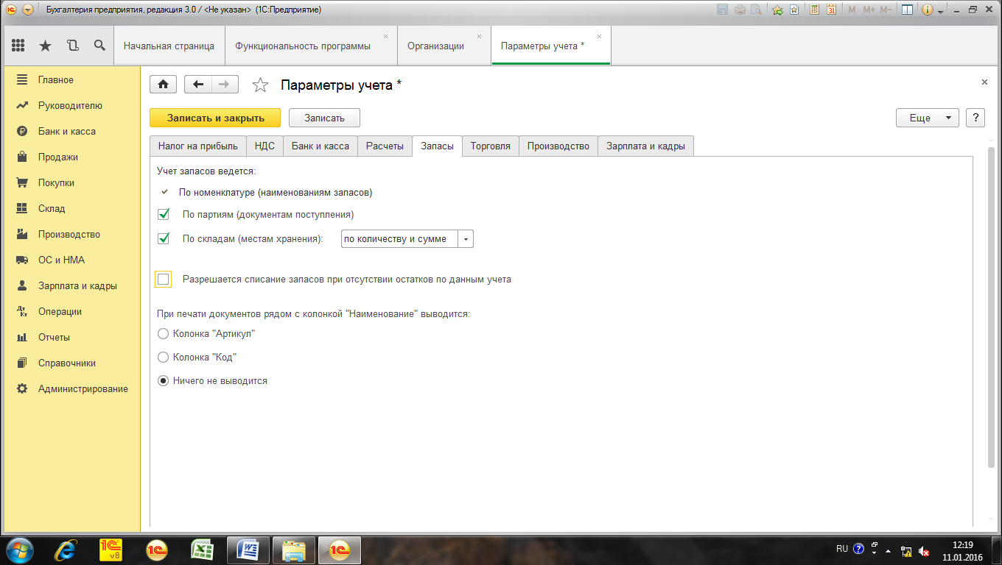

Закладка «Торговля»
Закладка «Производство»
- ведется учет затрат по подразделениям (появится возможность ведения учета затрат в разрезе подразделений для счетов 20, 23, 25, 26)
Закладка «Зарплата и кадры»
- в этой программе
- по каждому работнику
- вести учет больничных, отпусков и исполнительных документов работников (для предприятий, численность сотрудников которых не превышает 60 человек, в текущей ИБ можно вести учет больничных, отпусков и исполнительных документов сотрудников).
- автоматически пересчитывать документ «Начисление зарплаты» при редактировании
- полный
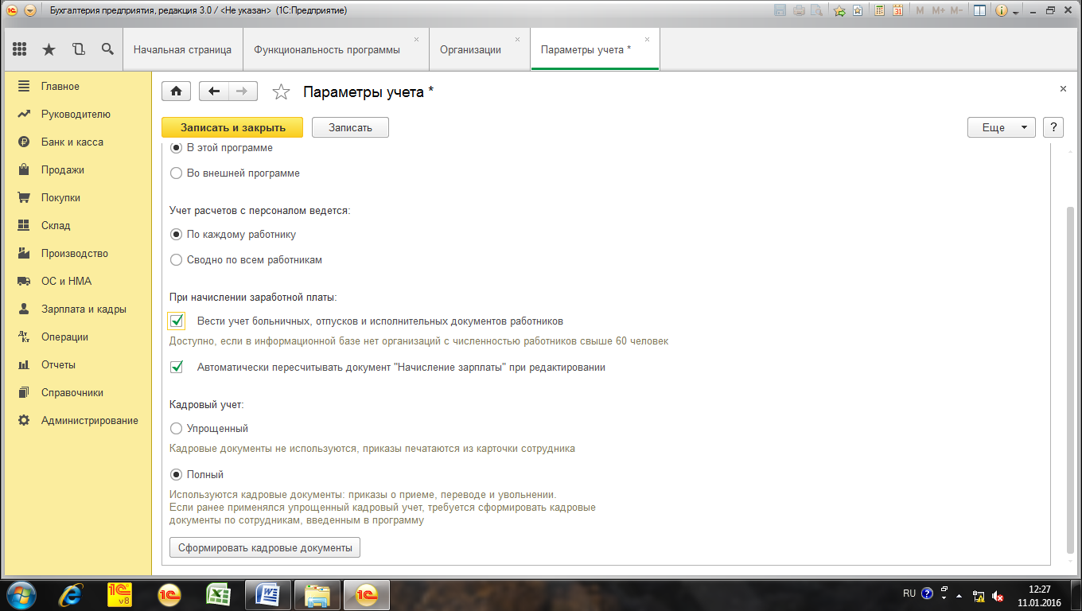
Нажать кнопку «Записать и закрыть»

«Учетная политика»
(Учетная политика (УП) формируется главным бухгалтером в соответствии с требованиями законодательства и утверждается руководителем предприятия.
УП устанавливается на год и в течение года не меняется. Изменение УП организации может производиться в следующих случаях:
- изменение законодательства РФ или нормативных актов по бухгалтерскому учету;
- разработка организацией новых способов ведения БУ;
- существенное изменение условий деятельности.)

Открыть для изменения существующую запись.
Применяется с: 01.01.2016 по 31.12.2016
Система налогообложения: Общая
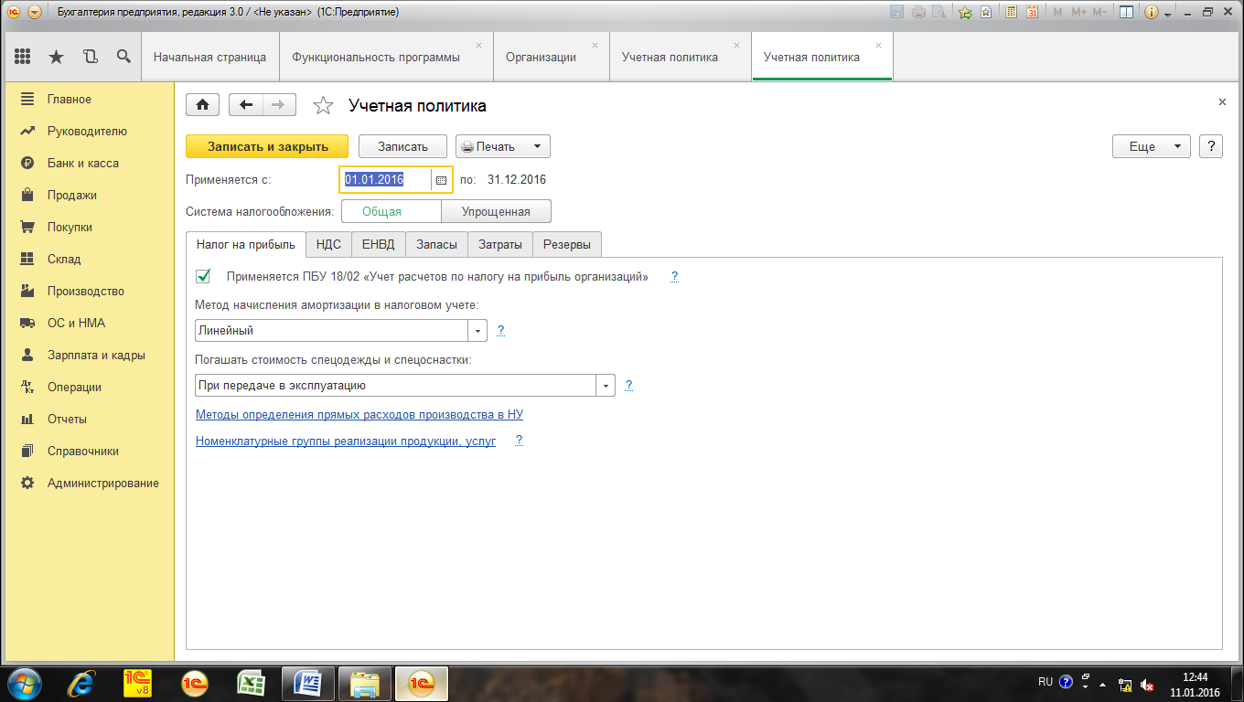
Закладка «Налог на прибыль»
Нажать на гиперссылку «Методы определения прямых расходов производства в НУ»
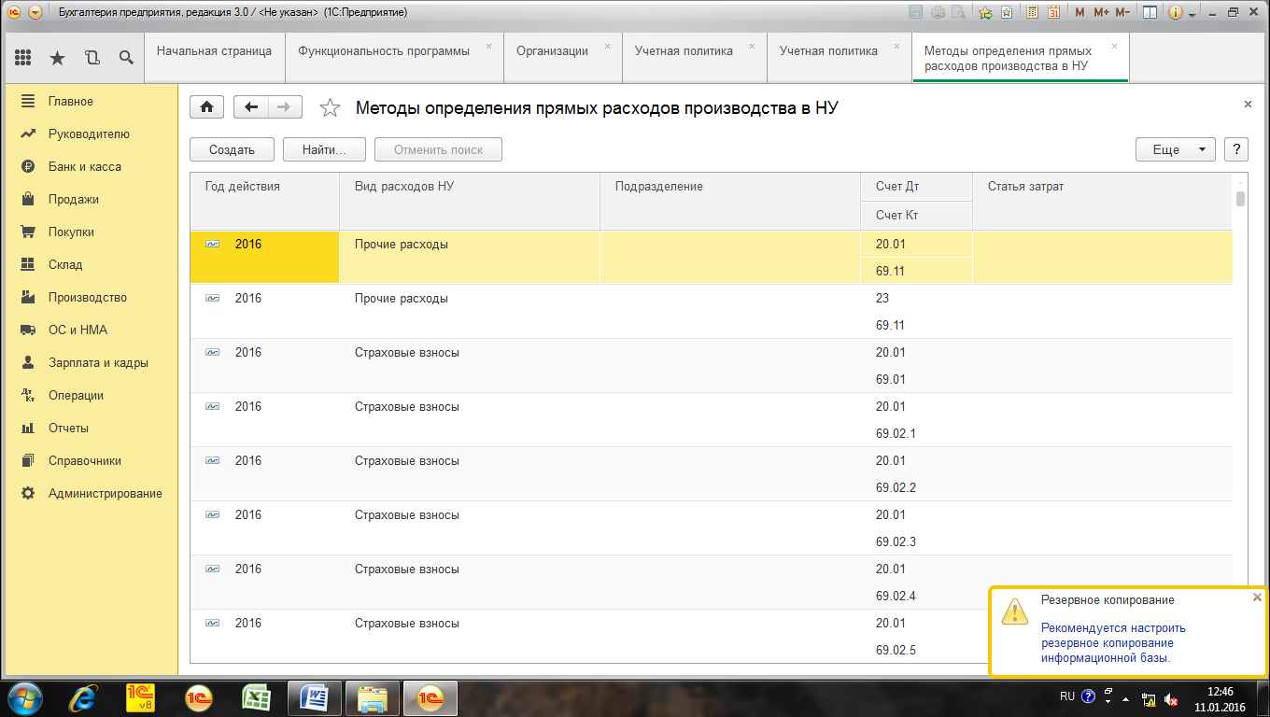
Автоматически заполнится список методов определения прямых расходов.
Закладка «НДС»
- ведется раздельный учет входящего НДС (устанавливается для тех организаций, которые осуществляют реализацию и услуг без НДС или по ставке 0%.)
- раздельный учет НДС на счете 19 (позволяет включит дополнительную аналитику для счет 19 «НДС по приобретенным ценностям» - «Способ учета НДС»)
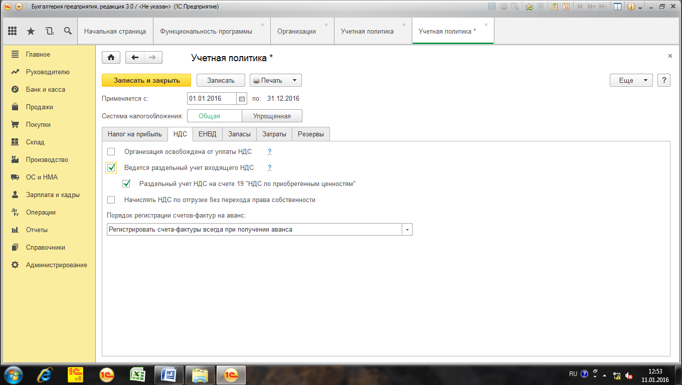
Закладка «ЕНВД»
Ничего не устанавливаем.
Закладка «Запасы»
Способ оценки МПЗ при выбытии – ФИФО (товар списываются по себестоимости первых по времени закупок)
Закладка «Затраты»
Основной счет учета затрат - 26
- выпуск продукции
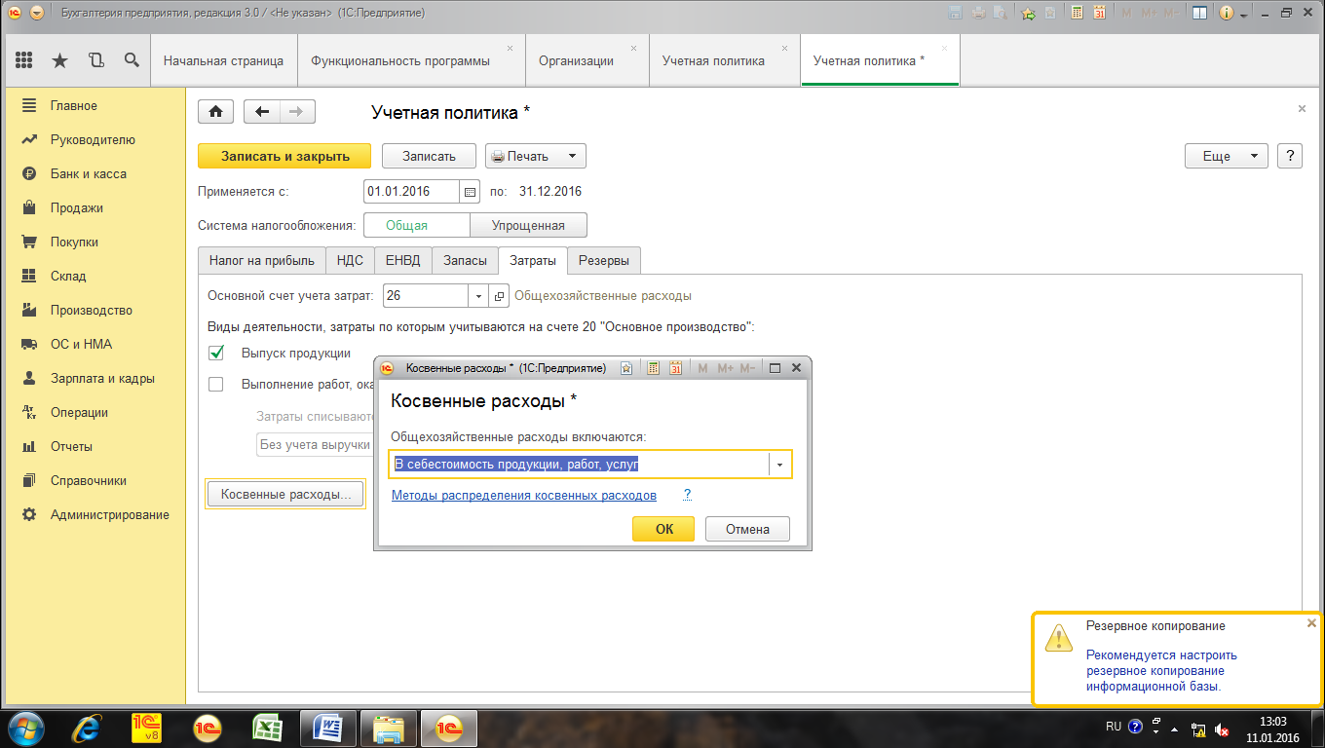
Нажать кнопку «Косвенные расходы»
- В себестоимость продукции, работ, услуг
Нажать гиперссылку «Методы распределения косвенных расходов»
Нажать кнопку «Создать»
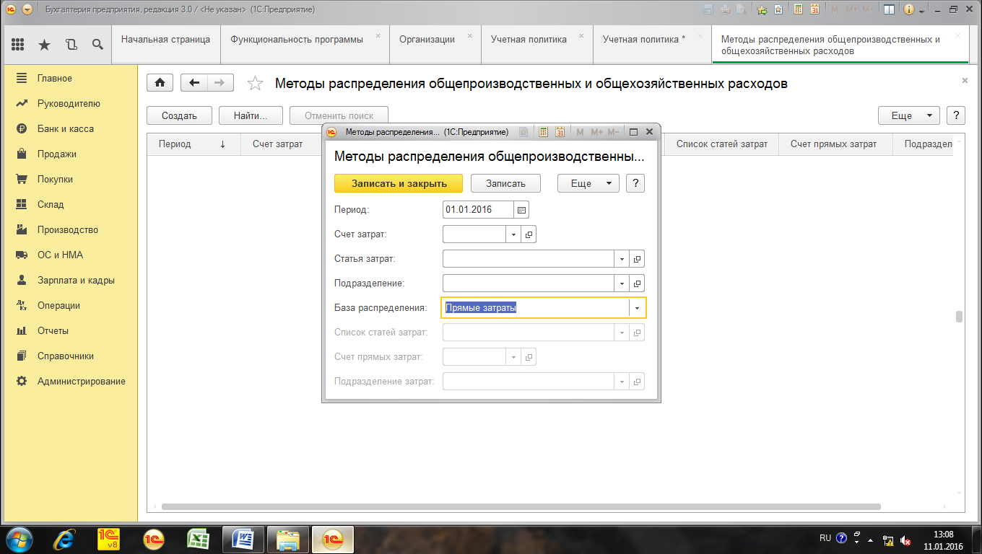
База распределения - Прямые затраты
Нажать кнопку «Дополнительно»
- Рассчитывать себестоимость услуг собственным подразделениям
Последовательность этапов производства - Задается вручную
- Учитывать отклонения от плановой себестоимости
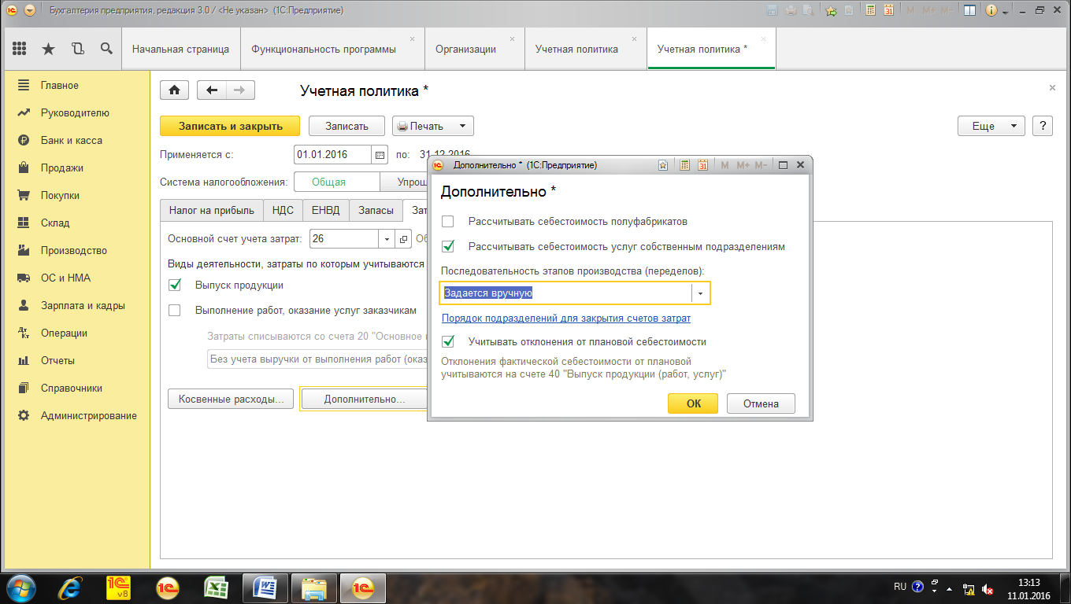
Нажать ОК.
Нажать на гиперссылку «Порядок подразделений для закрытия счетов»
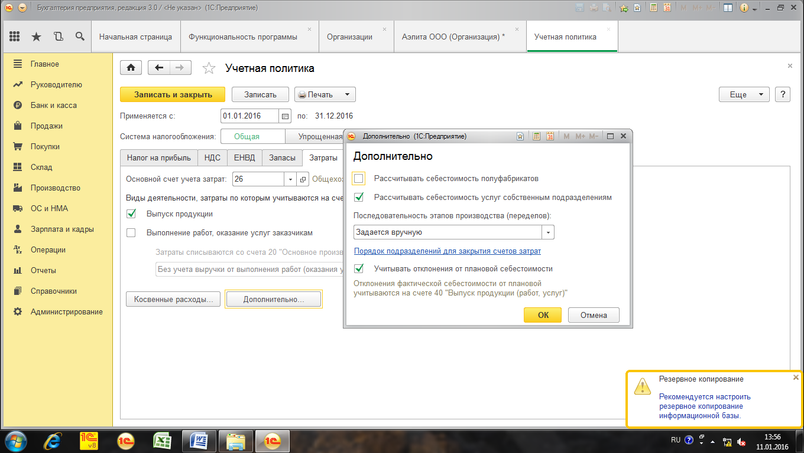
Нажать кнопку «Создать»
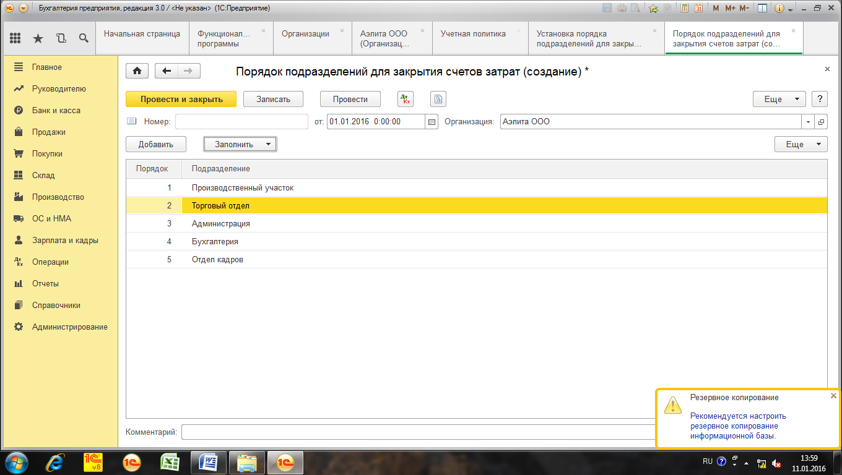
Установить последовательность.
Нажать кнопку «Провести и закрыть», «ОК», «Записать и закрыть»
Закладка «Резервы»
Оставить без изменений.
Нажать кнопку «Записать и закрыть»

Настройка учета зарплаты
Панель разделов «Зарплата и кадры», панель навигации «Справочники и настройки» - «Настройки учета зарплаты»
Открыть для редактирования существующую запись. (Кнопка «Еще - Изменить»)
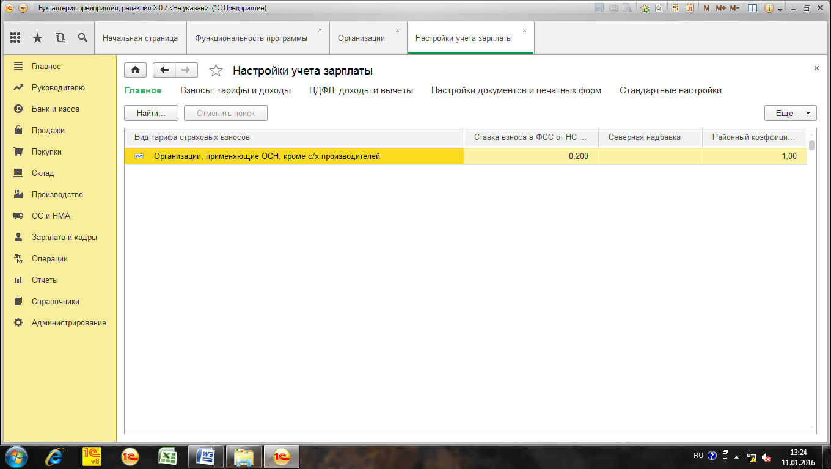
Закладка «Зарплата»
Способ отражения в учете - Отражение начислений по умолчанию
Действует с: Январь 2016
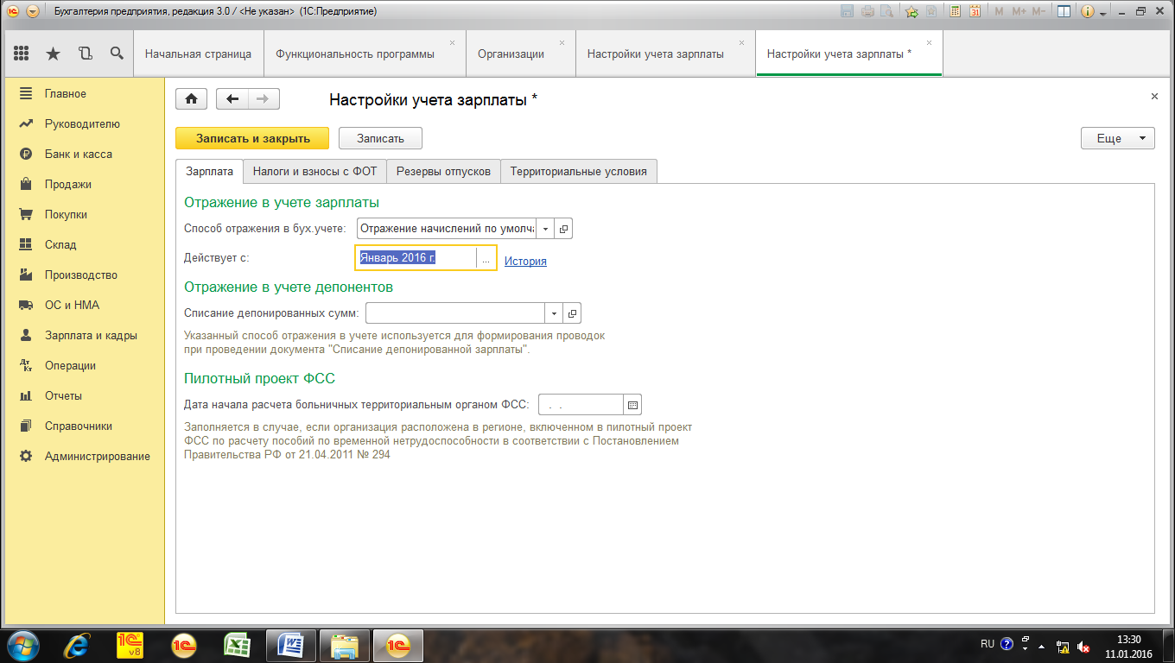
Закладка «Налоги и взносы с ФОТ»
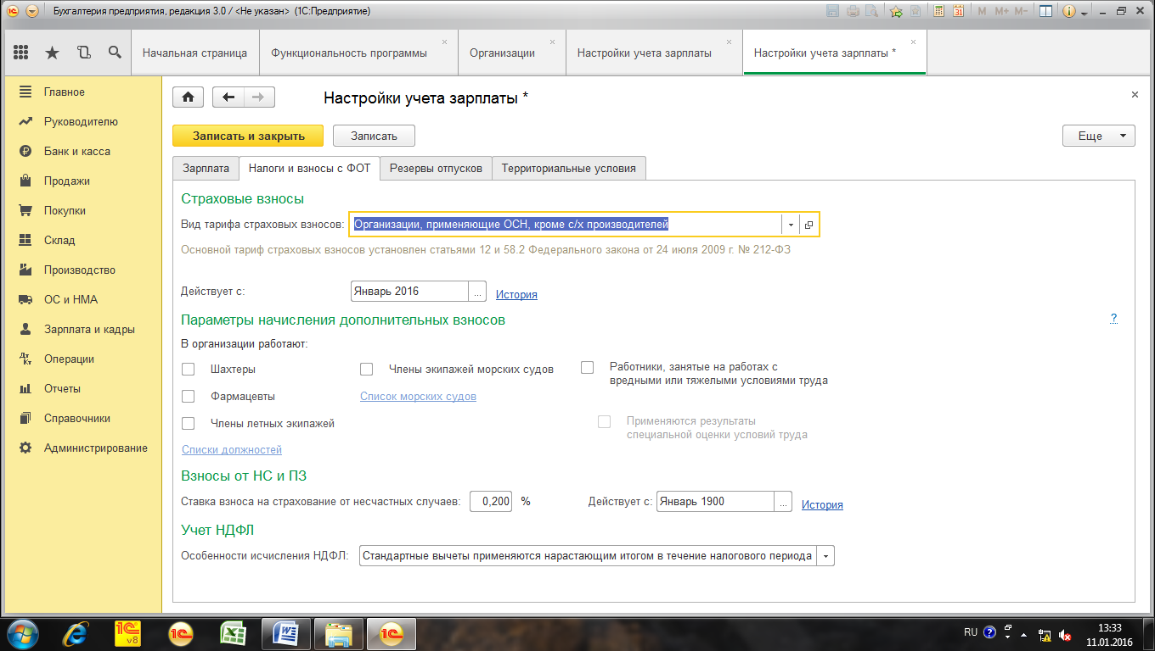
Закладка «Резервы отпусков»
Без изменений.
Закладка «Территориальные условия»
- надбавка по районному коэффициенту
Районный коэффициент, утвержденный местными органами власти - 1,15
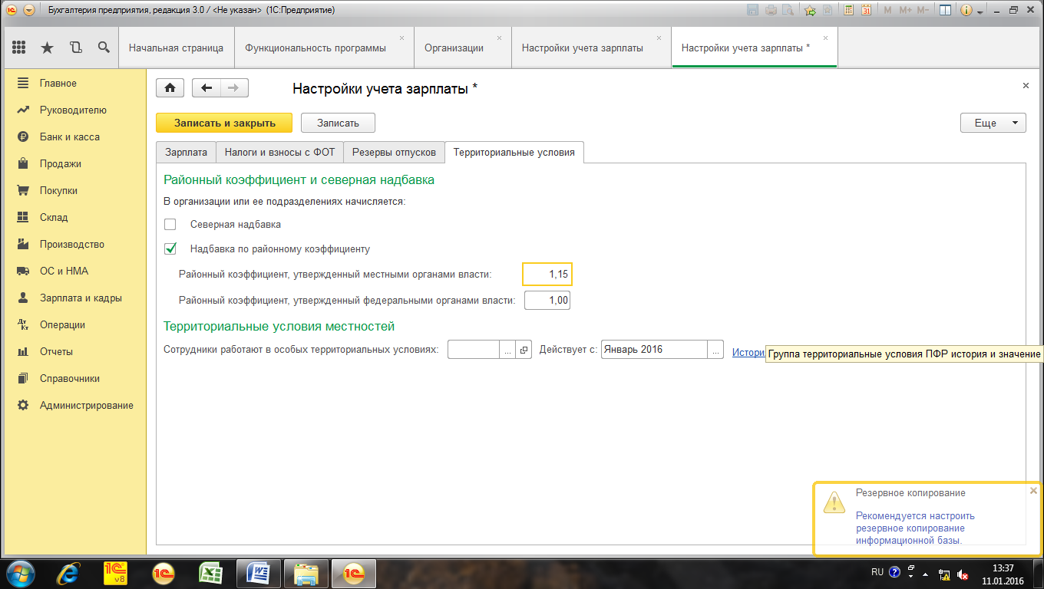
Нажать кнопку «Записать и закрыть»

Основные настройки пользователя
(Настройки пользователя устанавливаются для каждого пользователя программы. Изменить или дополнить значения можно через панель разделов «Администрирование - Настройки пользователей и прав», гиперссылка «Пользователи»).
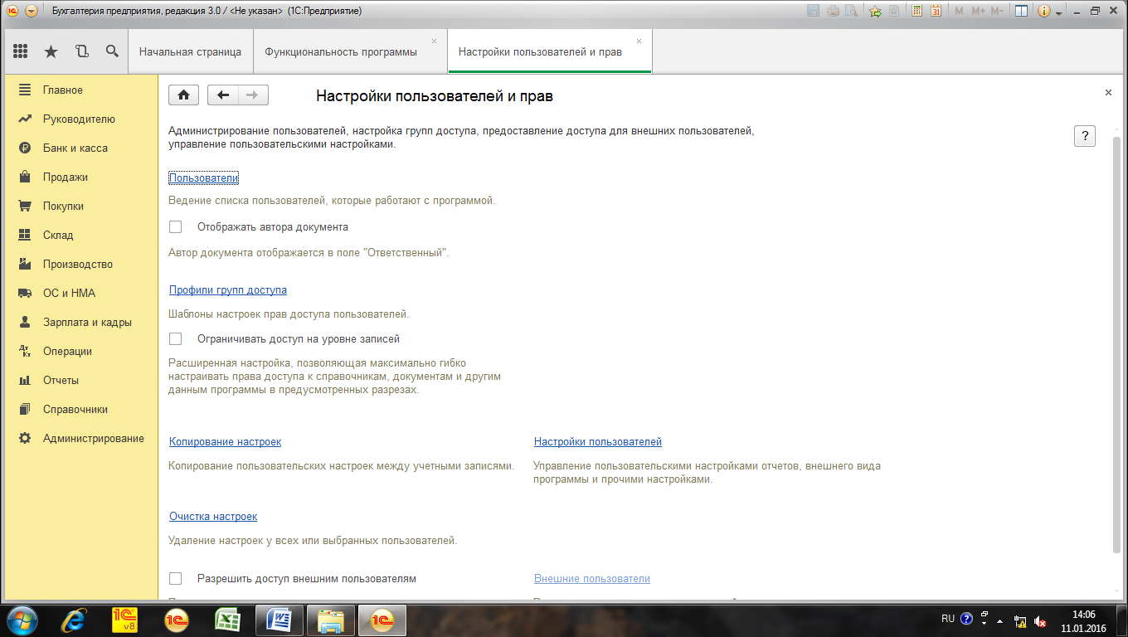
Нажать кнопку «Создать»
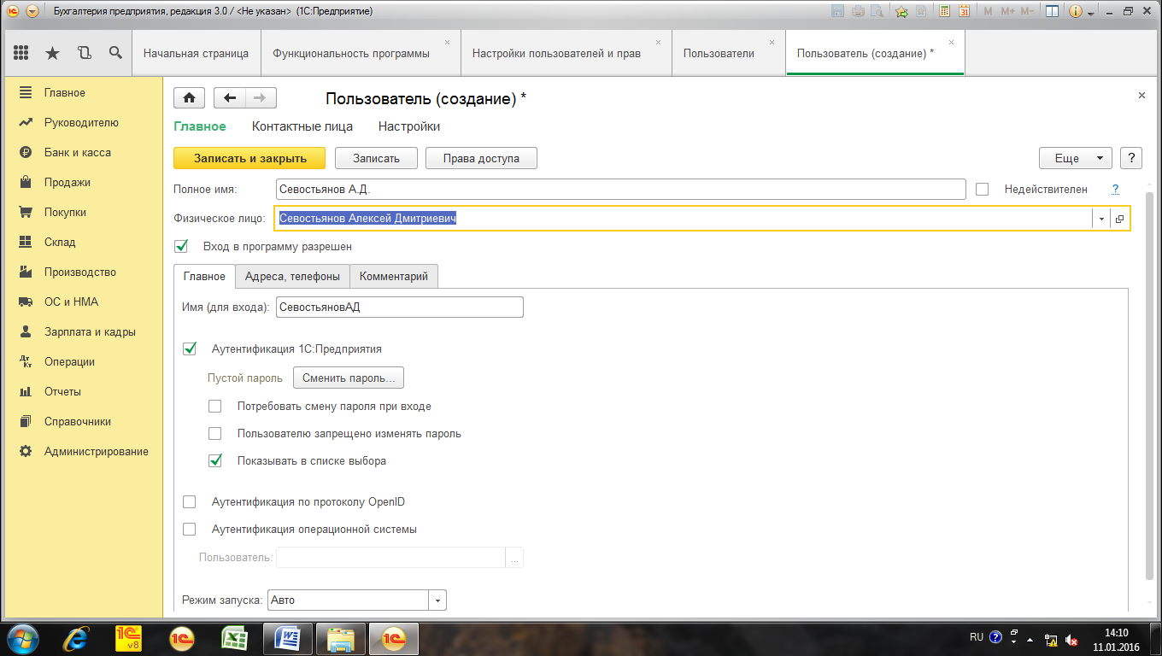
Полное имя – Севостьянов А.Д.
Физическое лицо – Севостьянов Алексей Дмитриевич
Имя (для входа) – СевостьяновАД
Кнопка «Записать и закрыть».
На вопрос программы ответить «Да».
Заполнить персональные настройки (Панель разделов «Главное - Персональные настройки»)
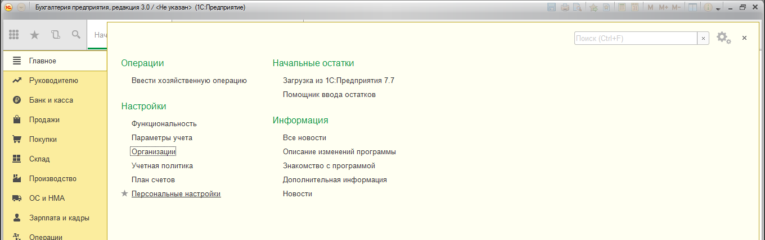
- Показывать счета учета в документах
- запрашивать подтверждение при завершении программы
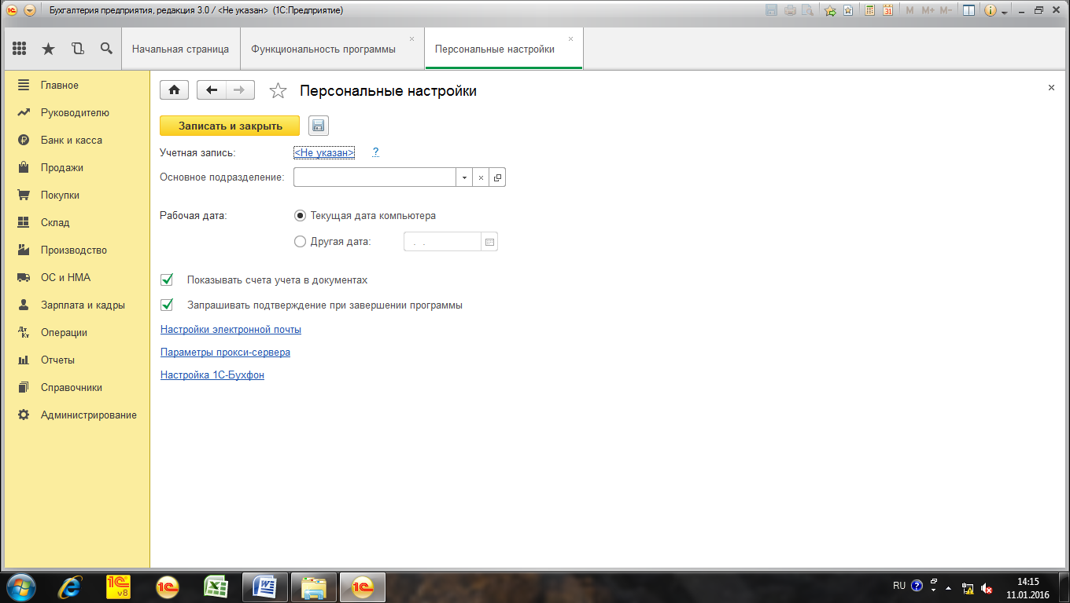

РАБОТА СО СПРАВОЧНИКАМИ

Справочники, заполненные программой автоматически
При установке программы часть справочников и классификаторов заполняются автоматически. Познакомимся с этими справочниками.

Справочник «Валюты»
(Панель разделов «Справочники» - Покупки и продажи - Валюты»)
При первом запуске базы заполнено всего три позиции валют (Евро, Доллар США, Российский рубль). Если необходима другая валюта, следует на панели инструментов нажать на кнопку «Подобрать из классификатора». Откроется форма подбора Общероссийского классификатора валют, из которой можно выбрать валюту необходимую для ведения учета.
Для добавления курса валют вручную необходимо дважды щелкнуть по строке нужной валюты. Перейти по ссылке «Курсы валют», нажать кнопку «Создать», указать дату, с которой вводится новый курс, значение курса, его кратность и нажать кнопку «Записать и закрыть». Эти данные будут сохранены в регистре сведений «Курсы валют».

Справочник «Статьи затрат»
(Панель разделов «Справочники» - Доходы и расходы - Статьи затрат»)
Этот справочник предназначен для хранения перечня статей затрат на счетах 08, 20, 23, 25, 26, 28, 29 Пана счетов. Перечень статей затрат устанавливается организацией самостоятельно, но при установке программы справочник поставляется частично заполненным, и его можно корректировать.
Например: Создать Статью затрат «Представительские расходы»
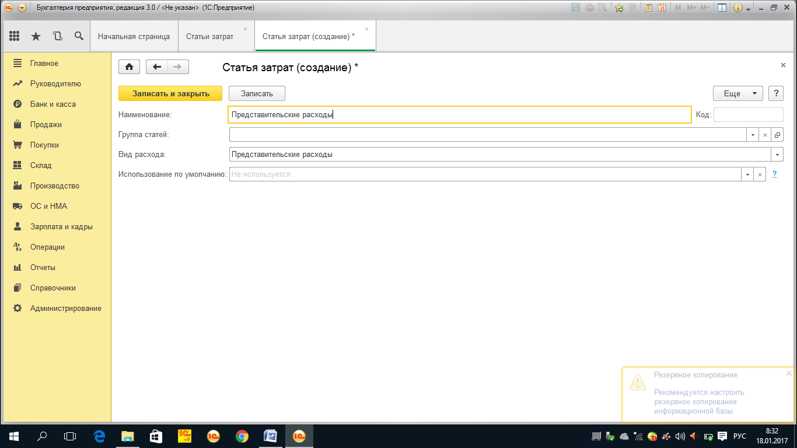

Справочник «Прочие доходы и расходы»
Он предназначен для хранения списка статей доходов и расходов, которые не связаны с основным видом деятельности организации. Данный справочник является аналитикой для счетов 91.01 «Прочие доходы» и 91.02 «Прочие расходы»
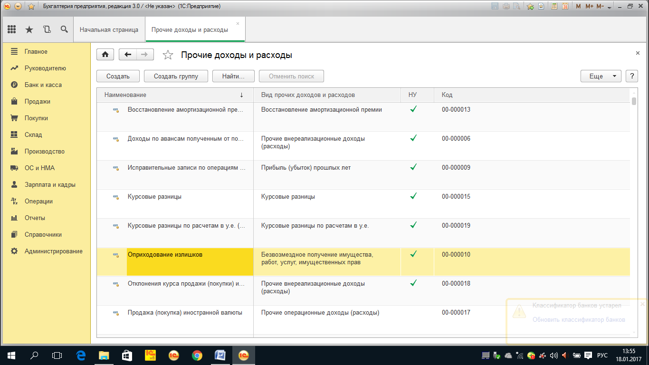

Заполнение справочников
Перед началом работы рекомендуется заполнить основные справочники.
Справочники необходимы для хранения информации, регулярно используемой при заполнении документов.

Типы цен номенклатуры
В организациях часто используются несколько типов цен. Номенклатурная единица может приобретаться и реализовываться по разным ценам. Для того чтобы цены различать, появилось понятие «Типы цен номенклатуры». Справочник «Типы цен номенклатуры» используется для хранения отпускных цен продаваемых товаров и предназначен для автоматического заполнения табличной части документов реализации. Тип цен можно указать в договоре.
У одного элемента номенклатуры может быть довольно большое количество типов цен на различные случаи. А может не быть ни одного. Новые типы цен могут появляться в процессе работы, когда элемент справочника Номенклатура» уже существует и используется в работе.
(Панель разделов «Справочники» - Товары и услуги – Номенклатура –
Типы цен номенклатуры)
Кнопка «Создать»
«Записать и закрыть»
Нажать кнопку «Создать» и ввести новые типы цен: оптовая, мелкооптовая, розничная.

Справочник «Склады»
Аналитический учет материалов, товаров ведется в разрезе номенклатуры в натуральном и денежном выражении. Кроме того, нашими настройками установлена аналитика по партиям и складам. По складам может вестись количественный или количественно-суммовой учет.
Склады в программе бывают трех типов:
- Оптовый склад
- Розничный магазин
- Неатоматизированная торговая точка
Тип склада «Оптовый склад» используется для оптовой торговли.
Тип склада «Розничный магазин» предполагает, что розничная точка автоматизирована. Т.е., у точки есть возможность ежедневно формировать отчет о проданных товаров для последующего ввода их в ИБ.
Тип склада «Неатоматизированная торговая точка» предполагает, что розничная точка не автоматизирована. Т.е., у точки нет возможности ежедневно формировать отчет о проданных товаров.
Указание типа цен для розничной точки позволит при реализации товаров автоматически заполнить цену в документах, отражающих продажу товаров в розницу.
Справочник «Склады» имеет многоуровневую, иерархическую структуру. Группы справочника создаются пользователем ИБ самостоятельно. В справочник может быть введено любое количество складов. Информация хотя бы об одном складе должна присутствовать обязательно. Один из складов рекомендуется указать в качестве основного склада. При первой загрузке программы в справочник «Склады» уже занесен элемент «Основной склад».
(Панель разделов «Справочники» - Товары и услуги – Склады)
Отредактировать «Основной склад»
Нажать кнопку «Изменить»
Наименование – Основной склад
Тип склада – Оптовый склад
Тип цен – (не указывать)
Ответственное лицо – Севостьянов А.Д.
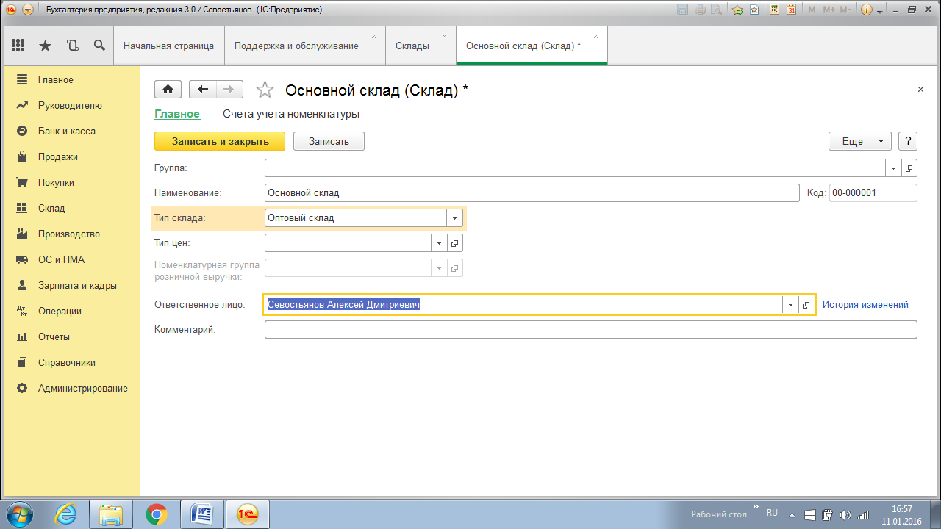
Кнопка «Записать и закрыть»
Кнопка «Создать»
Наименование – Розничный склад
Ответственное лицо – Севостьянов А.Д.
Вид склада – Розничный магазин
Тип цен – розничная цена
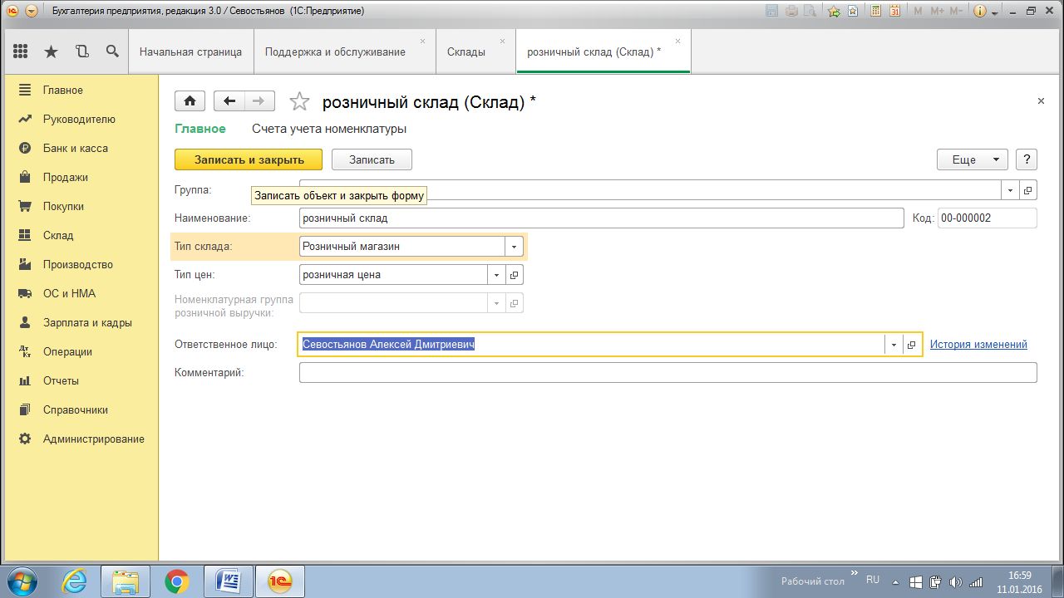
Кнопка «Записать и закрыть»

Справочник «Номенклатурные группы»
Справочник «Номенклатурные группы» предназначен для ведения укрупненного учета (например: учет затрат основного производства или учет выручки от реализации товаров). В состав номенклатурной группы может входить неограниченное количество номенклатуры, но должно соблюдаться одно условие: один элемент номенклатуры может входить в одну номенклатурную группу. В состав номенклатурных групп справочника «Номенклатурные группы» допускается включать только элементы справочника «Номенклатура».
Номенклатурные группы будут задействованы обработкой «Закрытие месяца».
Справочник «Номенклатурные группы» обязательно указывается для той номенклатуры, которую организация собирается продавать или выпускать.
При первой загрузки программы в справочнике «Номенклатурные группы» уже будет занесен элемент «Основная номенклатурная группа».
(Панель разделов «Справочники» - Доходы и расходы – Номенклатурные группы)

Справочник «Номенклатура»
Справочник «Номенклатура» используется для хранения информации обо всех видах товаров, материальных ценностей, продукции, работ и услуг. Он может быть многоуровневым, тогда легче искать нужную позицию номенклатуры. В этом справочнике можно создать папки групп номенклатуры по специфике учета. Для созданной папки номенклатуры можно указать счета учета номенклатуры. И все элементы, помещенные в эту группу, будут отражаться в БУ в соответствии с указанными счетами. Информация о счетах учета номенклатуры организации хранится в регистре сведений «Счета учета номенклатуры». В записях этого регистра сведений счета учета номенклатуры задаются для каждой номенклатурной позиции, для групп номенклатуры и для всей номенклатуры в целом. Кроме того, в записях регистра сведений «Счета учета номенклатуры» определяются правила БУ, НУ по налогу на прибыль, НДС, УСН и забалансового учета.
В справочнике «Номенклатура» можно заполнить сведения о производителе и импортере. Всю информацию можно заполнить прямо из формы элемента номенклатуры. Для импортных товаров нужно указать номер ГТД и страну происхождения.
Если в номенклатуру заводится позиция, которая будет в последующем периоде передаваться в производство, то для такой номенклатуры желательно заполнить реквизит «Статья затрат», например «Материальные расходы» или «Списание материалов».
Каждая номенклатурная позиция характеризуется учетной единицей измерения из справочника «Классификатор единиц измерения». К справочнику можно обратиться из формы элемента номенклатуры. Справочник «Классификатор единиц измерения» при первом запуске заполняет три позиции единиц измерения. Если необходимо загрузить другие единицы измерения следует открыть одноименный классификатор и добавить нужные единицы измерения. Для этого на панели инструментов присутствует кнопка «Подбор из ОКЕИ». Заполнение своего справочника «Классификатор единиц измерения» обеспечивает хранение в ИБ лишь той информации из классификатора, которая необходима конкретной организации.
(Панель разделов «Справочники» - Товары и услуги – Номенклатура)
Кнопка «Создать группу»
Наименование – материалы
Вид номенклатуры - материалы
Кнопка «Записать и закрыть»
Открыть группу «Материалы»
Кнопка «Создать»
Краткое наименование – Бумага
Полное наименование – Бумага офисная «Снегурочка»
Единица измерения – Упаковка
Ставка НДС – 18%
Номенклатурная группа – материалы
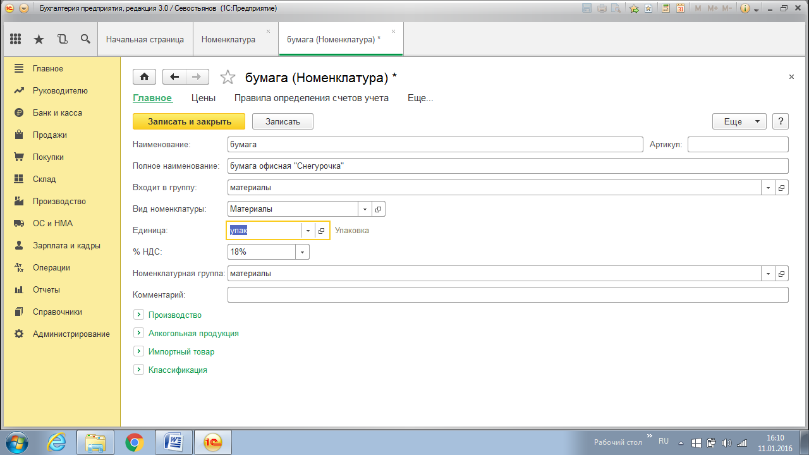
Записать и закрыть
Добавить и открыть группу «Услуги»
Кнопка «Добавить»
Краткое наименование – транспортные услуги
Полное наименование – транспортные услуги
Услуга
Единица измерения – штука
Ставка НДС – 18%
Номенклатурная группа – услуги
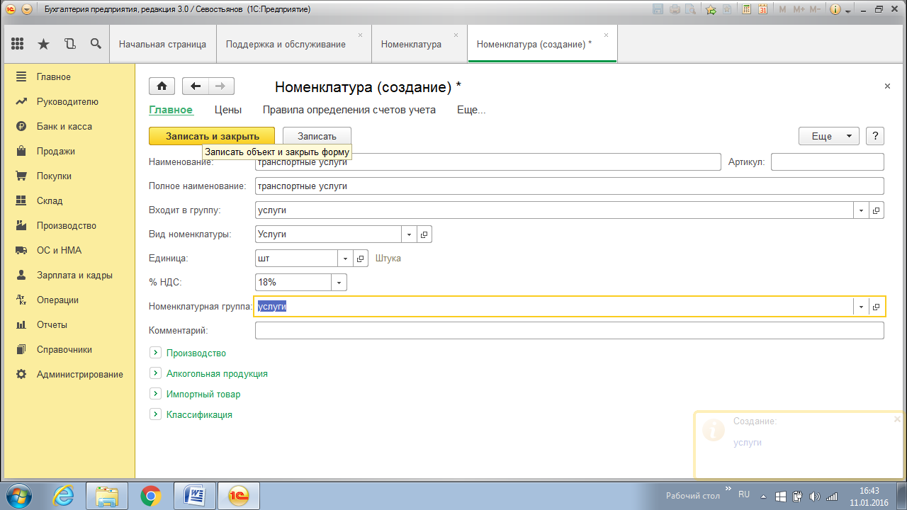
Записать и закрыть

Справочник «Контрагенты»
Контрагент – это физическое или юридическое лицо, с которым взаимодействует предприятие, и осуществляются расчеты в различных формах.
Чтобы сделать справочник двухуровневым следует воспользоваться кнопкой «Создать группу».
Форма элемента справочника состоит из ссылок верхней части «Главное», «Документы», «Договоры», «Банковские счета», «Контактные лица». По ссылкам в нижней части формы можно заполнить адреса, телефоны и дополнительную информацию о контрагенте.
По ссылке «Адреса» отражают фактический, юридический и почтовый адрес контрагента.
По ссылке «Дополнительная информация» может быть указана любая необходимая информация в текстовой формате.
При заполнении ссылки «Главное» обратите внимание на реквизит «Вид контрагента»: юридическое, физическое или обособленное подразделение.
Новыми возможностями интерфейса «Такси» начиная с релиза 3.0.35, является возможность заполнить в базе все данные контрагента по его ИНН. В форму элемента контрагента вводится только ИНН, остальные реквизиты (КПП, адрес, телефон и прочие) будут заполнены автоматически. Но для этого необходимо подключиться к интернет-поддержке и иметь договор на ИТС.
Для контрагента необходимо определить ряд реквизитов, которые в дальнейшем могут использоваться в качестве значений по умолчанию при вводе фактов хозяйственной деятельности. Так по ссылке «Банковский счет», при помощи кнопки «Создать» можно заполнить новый расчетный счет контрагента.
По ссылке «Договор», нажав кнопку «Создать», можно заполнить данные нового договора. Для каждого договора задается вид договора: С поставщиком, с покупателем, прочее и т.д.
Каждому договору может соответствовать свой тип цен.
Из справочника «Договор» по ссылке «Документы» можно получить список всех документов, сформированных в ИБ по данному контрагенту.
По ссылке «Контактное лицо» с помощью кнопки «Создать» можно заполнить данные физического лица.
Если требуется переместить контрагента из одной группы в другую, то это можно сделать двумя способами. Первый способ: щелкнуть правой клавишей мыши по контрагенту, которого следует переместить, и выбрать команду «Переместить в группу» и указать нужную группу. Второй способ: открыть карточку контрагента и в форме указать нужную группу.
(Панель разделов «Справочники» - Покупки и продажи - Контрагенты)
Кнопка «Создать группу»
Добавьте две группы: Покупатели и Поставщики
Открыть группу «Поставщики»
Кнопка «Создать»
Внести сведения о контрагенте «Капитал»:
Наименование – «Капитал»
Полное наименование – ТД «Капитал»
ИНН – 0274424354
КПП – 027401001
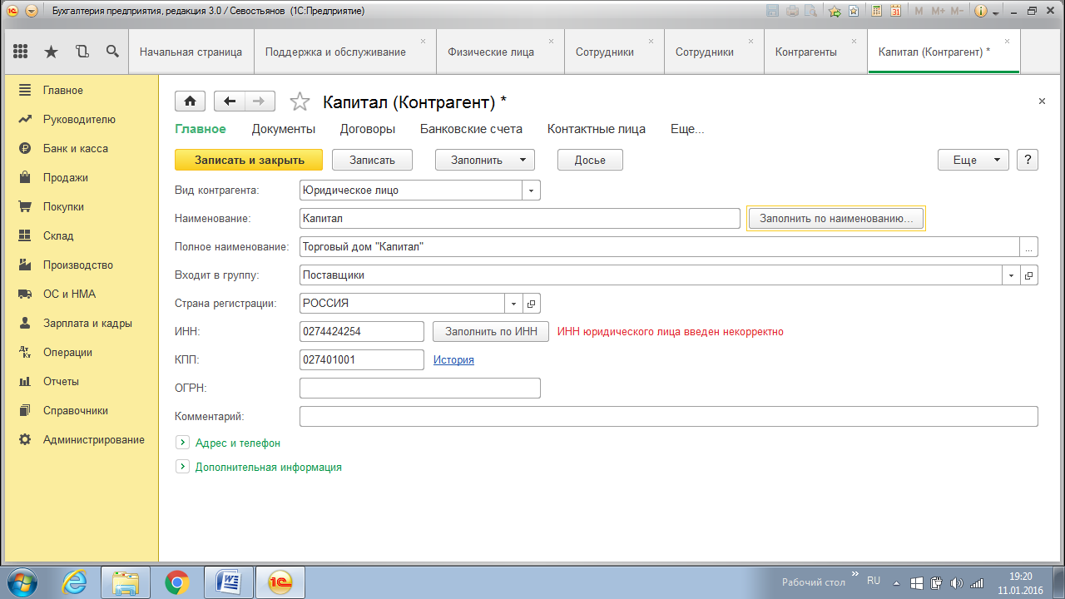
Кнопка «Записать»
Гиперссылка «Банковские счета»
Кнопка «Создать»
№ счета – 40942115244572512457
БИК – 048073846 Нажать на кнопку «Найти банк по БИК»
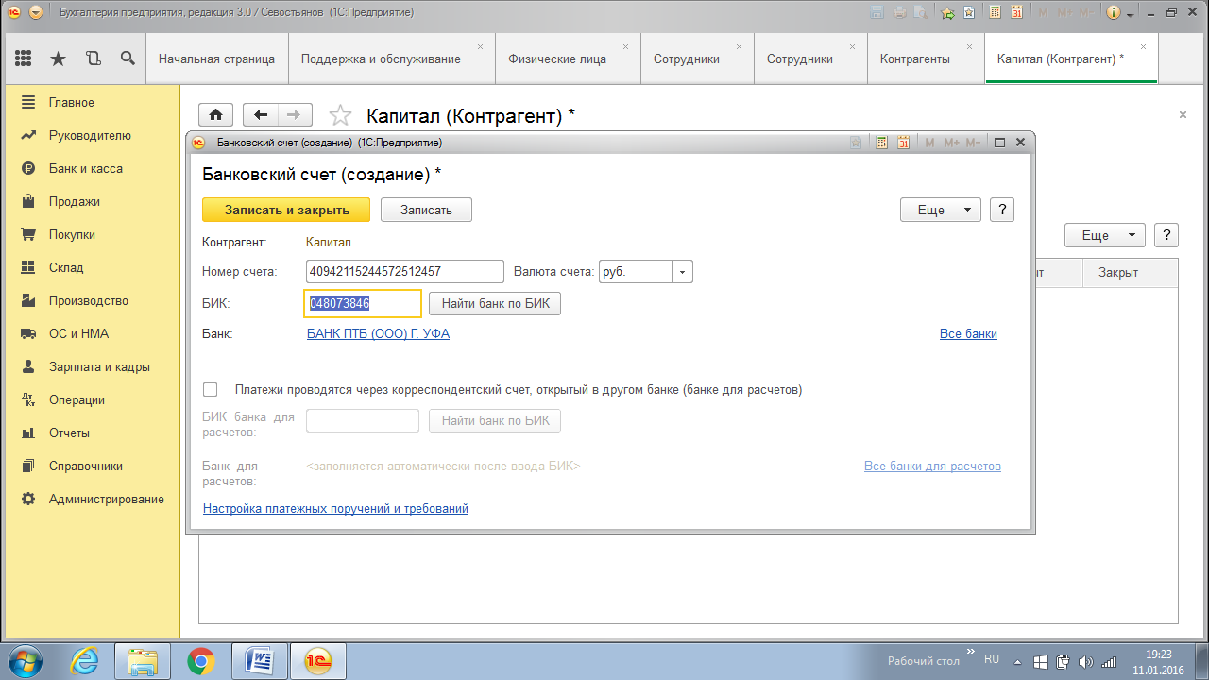
«Записать и закрыть»
Гиперссылка «Договоры»
Нажать кнопку «Создать»
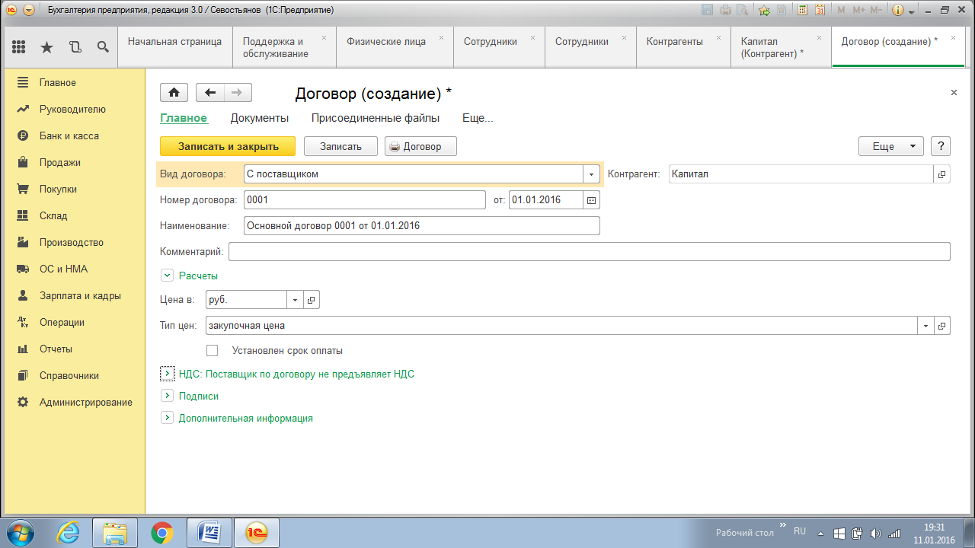
Вид договора – С поставщиком
Номер - 0001 от 01.01.2017
Наименование – Основной договор 0001 от 01.01.2017
Тип цен – закупочная
«Записать и закрыть»

Раздел «Адреса и телефоны»
Регион – Башкортостан
Район – Уфимский
Город – Уфа
Улица – 8 Марта
Дом – 25
Телефон - +7(347)256-15-19
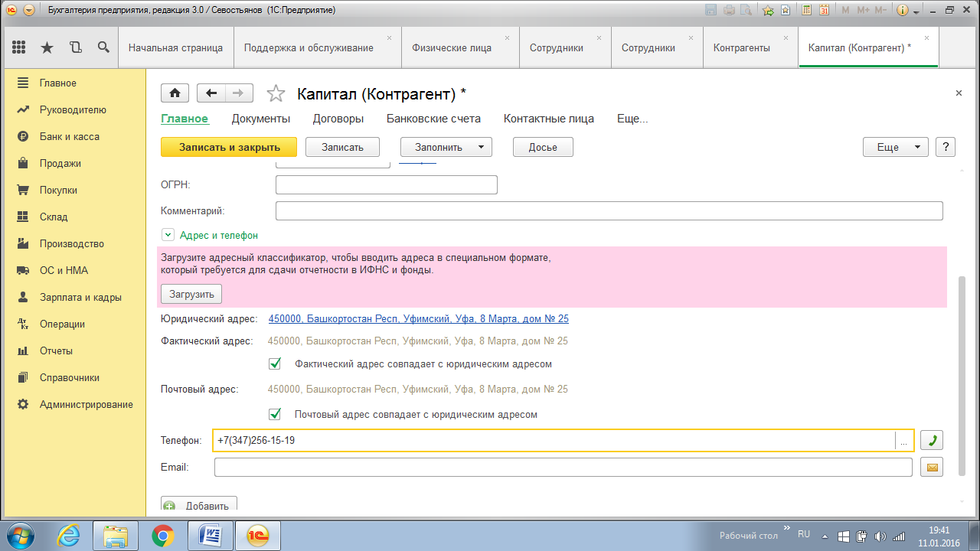
Кнопка «Записать и закрыть»
Открыть группу «Покупатели», нажать кнопку «Создать»
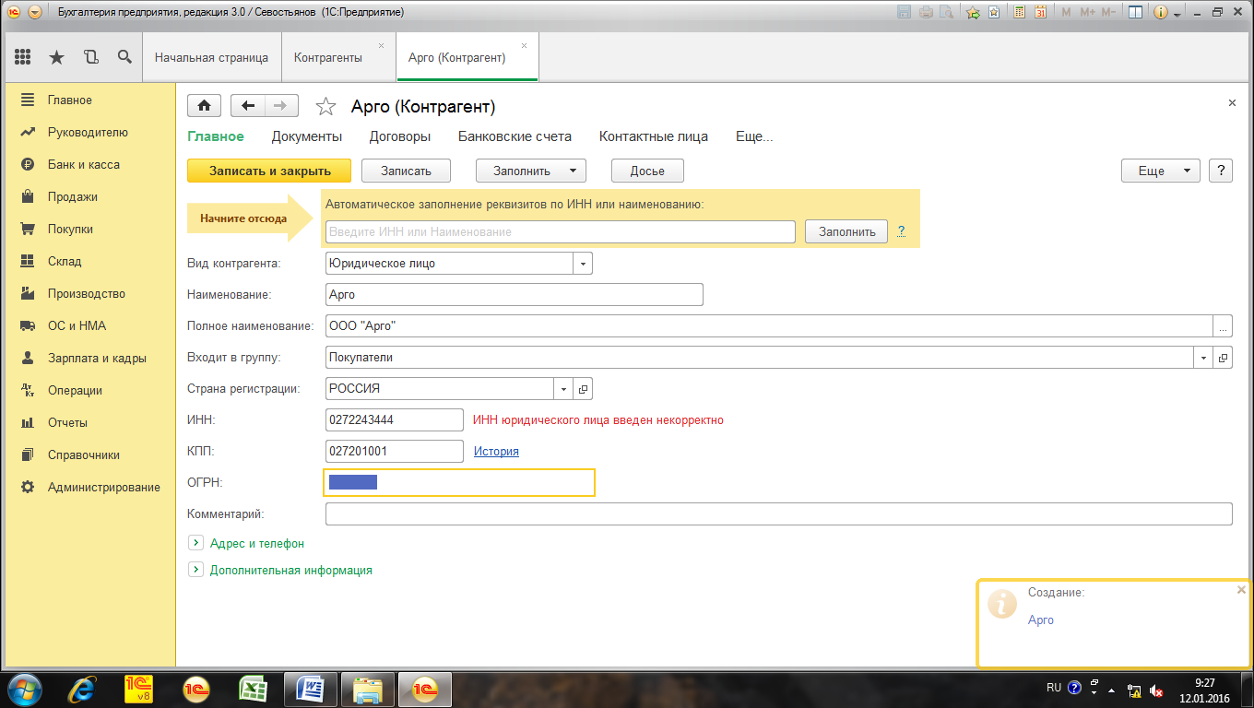
«Записать»
Раздел «Банковские счета»
«Создать»
«Записать и закрыть»
Раздел «Договоры»
«Создать»
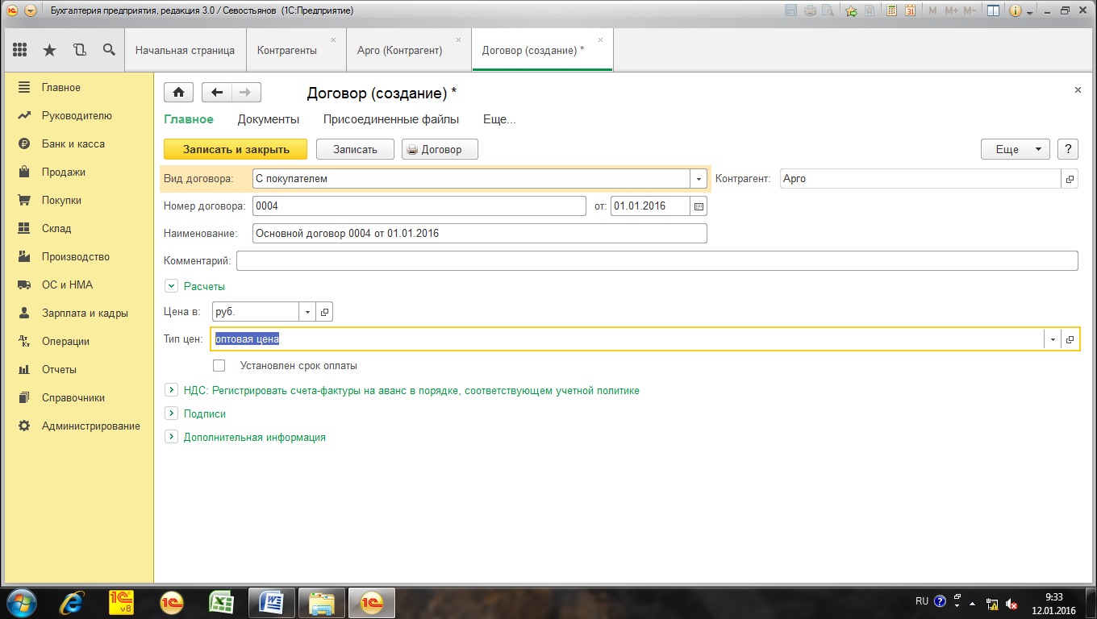
«Записать и закрыть»
Раздел «Адреса и телефоны»
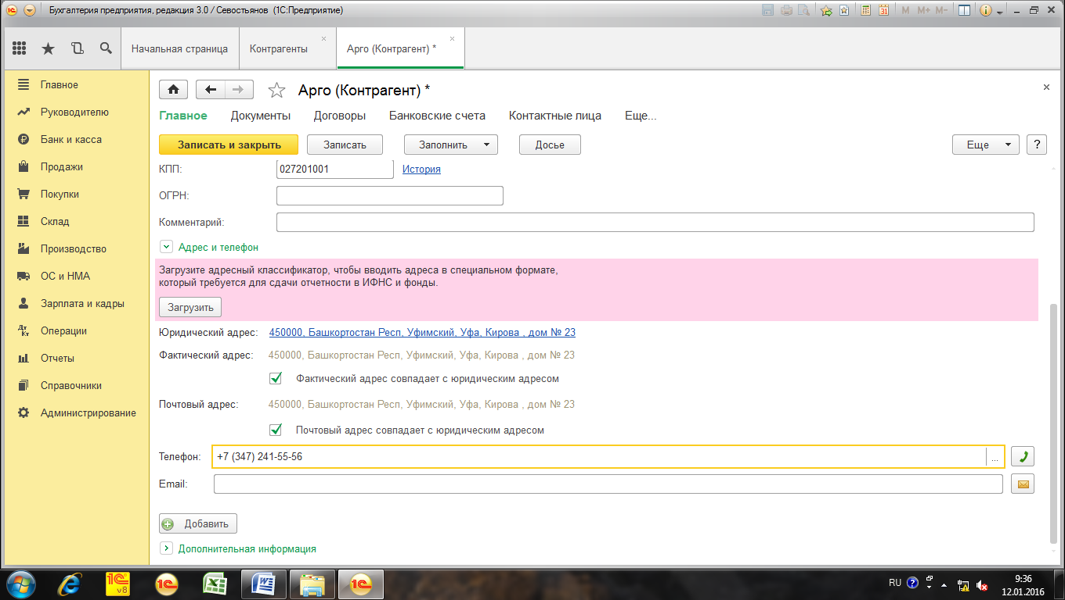
«Записать и закрыть»
Аналогичным образом заполните сведения о других поставщиках и покупателях:

Наименование | Исток | Спартак | Арго | ИП Петров | Восход
Юр\физ лицо | Юр. лицо | Юр. лицо | Юр. лицо | Физ. лицо | Юр. лицо
Полное наименование | ООО «Исток» | ЗАО «Спартак | ООО «Арго» | Петров Иван Алексеевич | ЗАО «Восход»
Группа контрагентов | поставщики | поставщики | Покупатели | Покупатели | Покупатели
ИНН | 0274475253 | 0276333871 | 0274243440 | 027407535534 | 0273364423
КПП | 027401001 | 027601001 | 027401001 | Паспорт РФ  серия 8004 №725727 выдан 02.05.2004 Кировским РОВД  г. Уфы | 027301001
Юридический адрес | РБ Уфа ул.Казанская 1 | РБ Уфа ул.Правды 86 | РБ Уфа ул.Кирова 23 | РБ Уфа ул.Мира 2-55 | РБ Уфа ул. Айская 59
Телефон | 255-57-68 | 250-45-55 | 241-56-55 | 256-46-54 | 252-45-54
Раздел «Договоры»
Кнопка «Создать»
Вид договора | С поставщиком | С поставщиком | С покупателем | С покупателем | С покупателем
Номер | 000002  от 01.01. | 000003  от 01.01. | 000004  от 01.01. | 000005  от 01.02. | 000006  от 01.01.
Наименование договора | Основной договор | Основной договор | Основной договор | Основной договор | Основной договор
Тип цен | Закупочная | Закупочная | Оптовая | Мелкооптовая | Оптовая
Раздел «Банковские счета»
Кнопка «Создать»
№ счета | 40942115244572512458 | 40942115244572512459 | 40942115244572512454 | 40942115244572512455 | 40942115244572512456
БИК банка | 048073846 | 048073747 | 048073739 | 048073842 | 048073809

Справочник «Должности»
В справочник «Должности» необходимо ввести должности, используемые в организациях.
(Панель разделов «Зарплата и кадры» - Справочники и настройки – Должности)
Три должности уже есть: генеральный директор, главный бухгалтер, кассир
Кнопка «Создать»
Бухгалтер,
менеджер по закупкам,
инспектор по кадрам.

Справочник «Физические лица»
Справочник "Физические лица" заполняется тогда, когда физическое лицо вносится в рабочую базу впервые. В этот справочник попадает информация обо всех физических лицах, являющихся работниками организации. Обратите внимание, что в этот справочник попадают физические лица всех организаций, учет по которым ведется в данной информационной базе. Поэтому справочник "Физические лица" необходимо организовывать многоуровневым, например, можно создать группу "Физические лица организации «ИНКОМ ПЛЮС", внутри этой группы можно создать произвольные группы и подгруппы. Например, можно выделить такие группы физических лиц как: подотчетные лица, прочие работники, уволенные.
В справочнике "Физические лица" можно создать группу «Иностранные работники", в нее включить подгруппы:
- Постоянно проживающие;
- Временно проживающие;
- Временно пребывающие.
Для чего такие группы создавать? Дело в том, что обязательному социальному страхованию подлежат иностранные граждане и лица без гражданства, работающие на территории РФ, при наличии статуса постоянно проживающего (имеет вид на жительство) или временно проживающего (имеет разрешение на временное проживание) в России.
За временно пребывающих в России организация уплачивает взносы в ПФР и ФСС РФ. Данные иностранцы имеют право на больничные пособия, кроме детских и декретных.
Для того чтобы отразить информацию о статусе физического лица необходимо из справочника "Физические лица" перейти к реквизиту «Статус застрахованного лица" из гиперссылки "Страхование" и выбрать тот элемент, который соответствует статусу иностранца.
Граждане России по умолчанию считаются застрахованными лицами по всем видам страхования, и для них дополнительные сведения вводить не требуется.
В справочнике "Физические лица" заполняются личные данные физического лица:
• Дата и место рождения;
• Пол;
• Сведения о гражданстве;
• Регистрационные номера - ИНН, СНИЛС;
• Документ, удостоверяющий личность. Его сроки действия;
• Адреса и телефоны.
Если физическое лицо будет принято на работу (оформлен приказ), то на ссылке "Работа" можно будет увидеть информацию о должности и окладе ого сотрудника.
(Панель разделов «Зарплата и кадры» - Справочники и настройки– Физические лица
или Панель разделов «Справочники» - Зарплата и кадры – Физические лица)
В открывшемся окне выбрать Севостьянов Алексей Дмитриевич
нажать кнопку «Изменить»
Имя – Севостьянов Алексей Дмитриевич
Дата рождения – 27.09.1977
Пол – мужской
Место рождения – г. Уфа, Россия
Удостоверение – Паспорт России, серия 80 04 № 646464, выдан Кировским РУВД г. Уфы, дата выдачи – 01.08.2004, код подразделения – 022-234.
Код ИФНС – 0274
Страховой ПФР – 085-993-429 33
ИНН - 027408698154
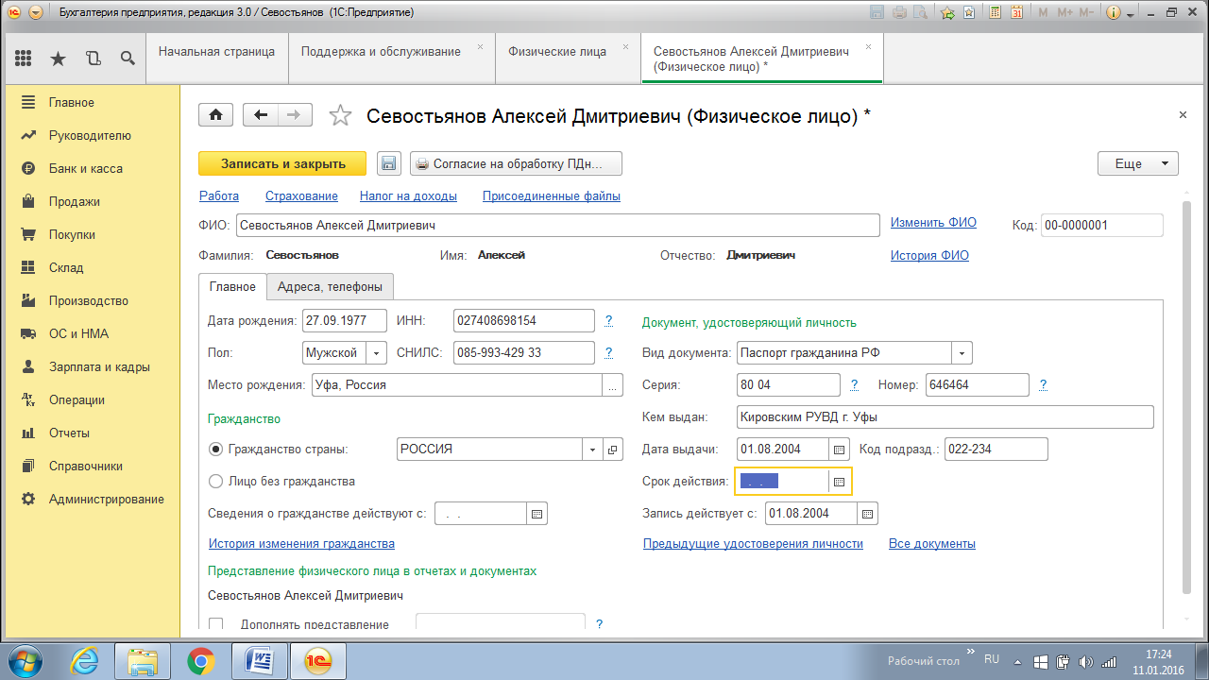
Вкладка «Адреса и телефоны»
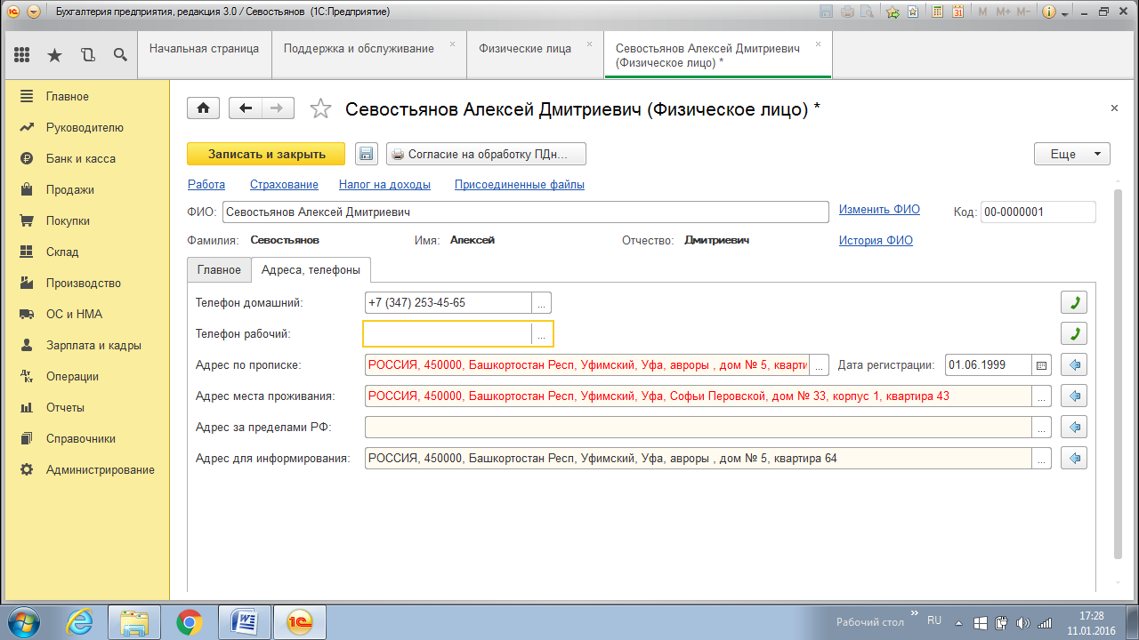
Для сохранения введенных данных нажимаем кнопку «Записать»
Перейдем к разделу «Работа»
Нажать на гиперссылку «Новое место работы»
Откроется окно для регистрации данных сотрудника организации.
Нажать на гиперссылку «Принять на работу»
Откроется документ «Прием на работу»
Подразделение – Администрация
Дата – 01.01.2016
Должность – генеральный директор
Дата приема – 01.01.2016
Вид занятости – основное место работы
Размер оклада – 45000 руб.
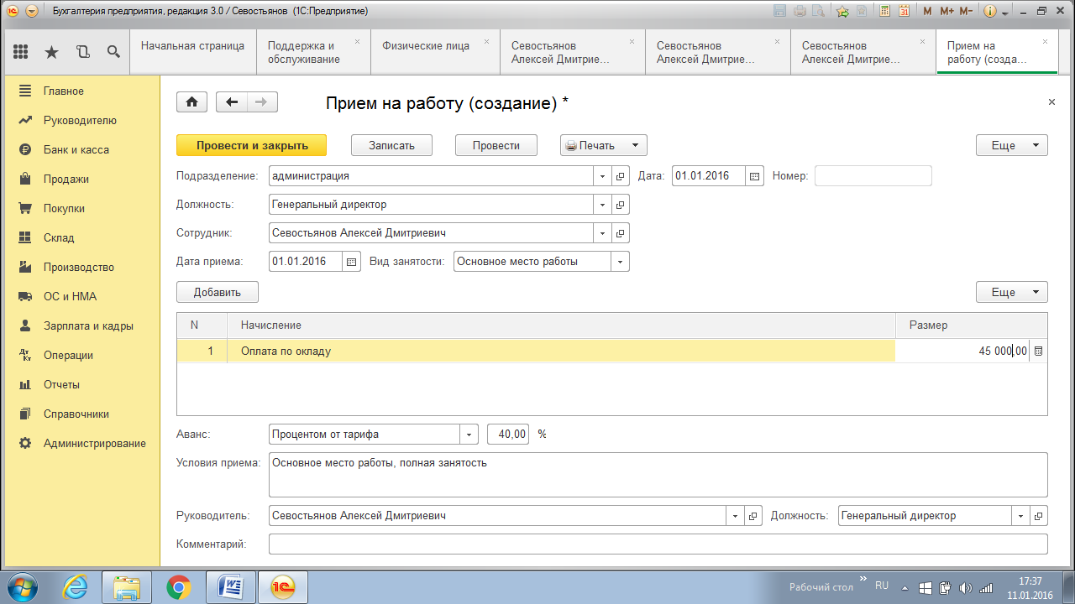
«Записать» «Провести» «Печать»
«Провести и закрыть»
Для ввода сведений, необходимых для исчисления НДФЛ, в карточке сотрудника открыть гиперссылку «Налог на доходы»
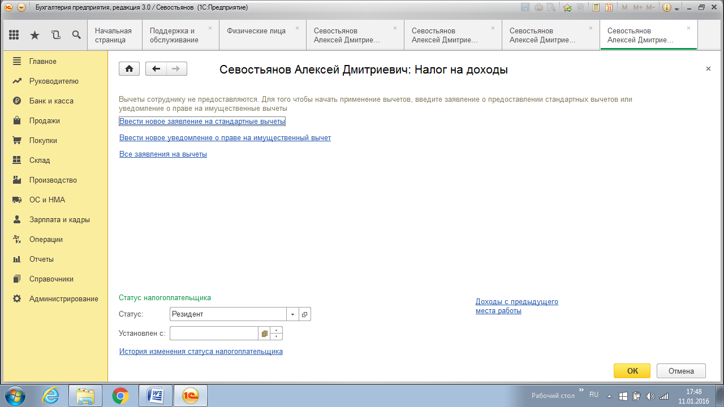
По гиперссылке «Ввести новое заявление на стандартные вычеты» зарегистрировать новое заявление на предоставление стандартных налоговых вычетов.
Месяц – январь 2016
В разделе «Вычеты на детей»
Нажать кнопку «Добавить»
Код вычета – «114\108» на первого ребенка
Код вычета – «115» на второго ребенка
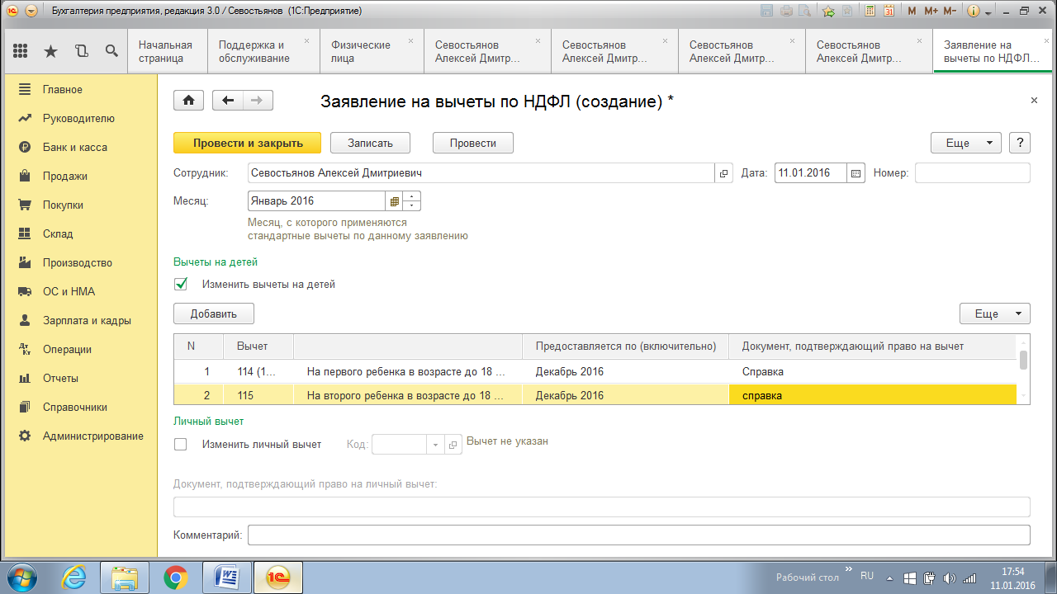
«Провести и закрыть»
В разделе «Статус налогоплательщика» устанавливается, является ли физическое лицо резидентом РФ или нет.
По гиперссылке «Доходы с предыдущего места работы» указываются доходы работника.
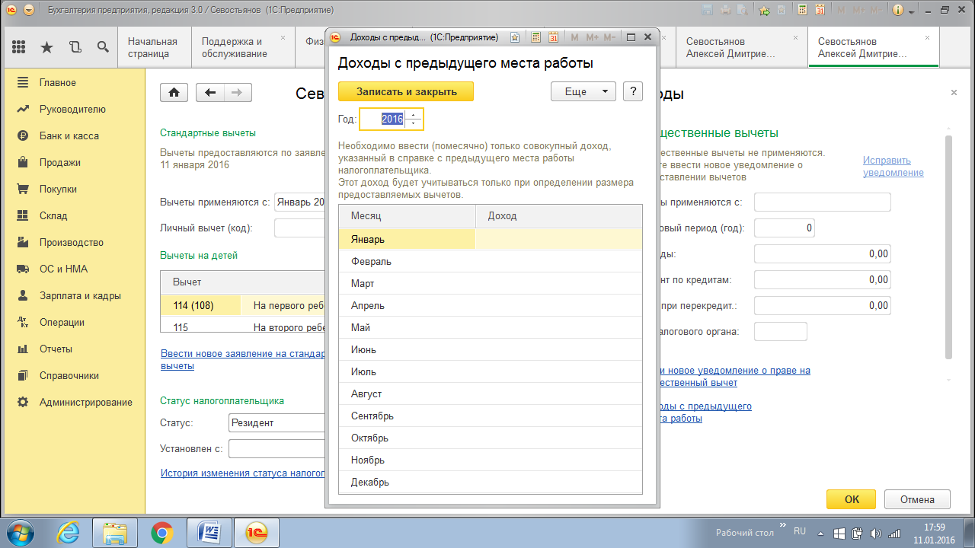
«ОК»
Нажать на гиперссылку «Выплаты и учет затрат»
С помощью кнопки выбора открыть реквизит «Способ отражения» и выбрать «Отражение по умолчанию на сче 26»
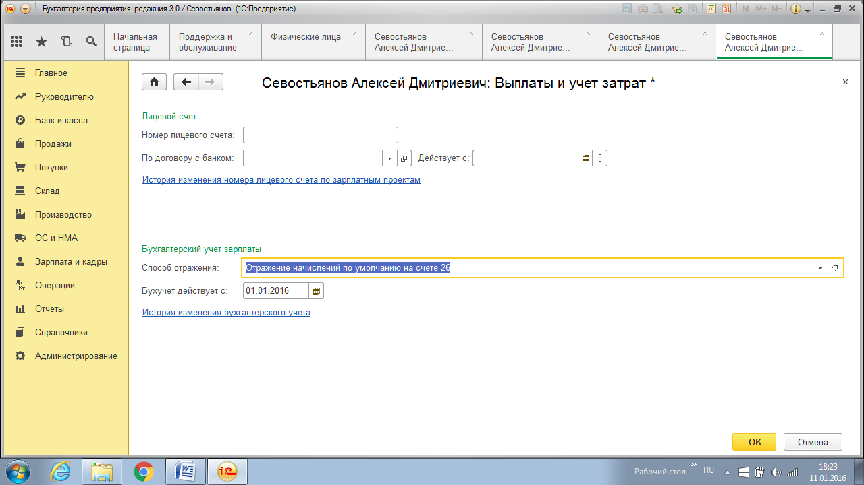
«ОК»
«Записать и закрыть»

Справочник «Сотрудники»
(Панель разделов «Зарплата и кадры» - Кадровый учет – Сотрудники
или Панель разделов «Справочники» - Зарплата и кадры – Сотрудники)
Информация о работниках, связанная с выполнением должностных обязанностей, хранится в справочнике «Сотрудники».
Справочник «Сотрудники» предназначен для хранения информации, связанной с выполнением должностных обязанностей.
В форме справочника есть гиперссылки, при помощи которых можно обратиться к реквизитам, необходимым для расчета зарплаты.
Обратившись к гиперссылке «Личные данные» становится понятно, что в данную форму попадают сведения из справочника «Физические лица».
В форме справочника можно оформить «Прием на работу». Для этого нажать на гиперссылку «Принять на работу».
По гиперссылке «Выплата и учет зарплаты» указывается номер лицевого счета и договор с банком
С помощью кнопки «Создать» можно ввести новых сотрудников.
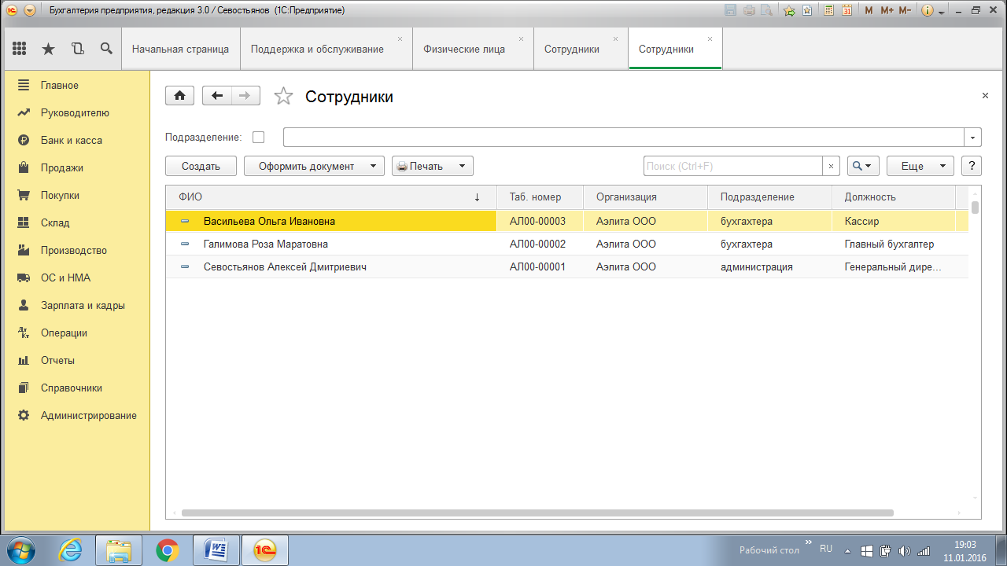

Принять на работу новых сотрудников и оформить заявления на вычеты на детей можно отдельными документами.
Прием на работу (Панель разделов «Зарплата и кадры – Кадровый учет- Прием на работу)
Заявление на вычеты (Панель разделов «Зарплата и кадры – НДФЛ – Заявление на вычеты)

Аналогично заполняем данные других физических лиц.
ФИО | Галимова Роза Маратовна | Васильева Ольга Ивановна | Соловьева Наталья Юрьевна | Киреев  Алексей  Викторович | Лосева Татьяна Борисовна
Дата рождения | 15.05.1979 | 02.06.1986 | 25.12.1968 | 30.01.1974 | 21.08.1984
Пол | Женский | Женский | Женский | Мужской | Женский
Место рождения | г. Стерлитамак  Россия | г. Бирск  Россия | г. Уфа  Россия | г. Уфа  Россия | г. Уфа  Россия
ИНН | 027407535534 | 027617713060 | 027801367408 | 027801651881 |  | 027310105200
Страх № ПФР | 102-299-527-41 | 115-897-543 98 | 126-810-939 61 | 014-793-819 69 |  | 030-753-21111
Гражданство | Россия | Россия | Россия | Россия |  | Россия
Паспорт РФ | сер. 80 06  № 525467,  Дата выдачи  25.05.2006,  выдан Советским  РОВД г. Уфы,  код подр.  022-500 | сер. 80 03  № 255641,  Дата выдачи  12.01.2003,  выдан Октябрьским  РОВД г. Уфы,  код подр.  022-021 | сер. 80 02  № 154565,  Дата выдачи  09.01.2013,  выдан  УФМС Ленинского района г. Уфы,  код подр.  022-006 | сер.80 05  № 265442,  Дата выдачи  16.02.2005,  выдан  Демским РОВД  г. Уфы,  код подр.  022-006 |  | Серия 80 02  № 658745.  Дата выдачи: 01.09.2002,  выдан Кировским УВД г. Уфы  код подр.  022-056
Вкладка «Адреса и телефоны»
Телефон домашний | 253-89-96 | 223-56-23 | 222-58-56 | 221-45-56 |  | 254-36-74
Адрес прописки | 450075, Уфа, РБ,  ул. Кирова,  дом № 15, кв.25 | 450000, Уфа, РБ,  ул.Мира,  дом № 11, кв.14 | 450005, Уфа, РБ,  ул.Свердлова,  дом № 48, кв.1 | 450065, Уфа, РБ,  ул.Кольцевая,  дом № 5, кв.91 | 450077, Уфа, РБ,ул.Кирова,  дом № 12, кв.181
Дата регистрации | 25.09.2003 | 25.05.2001 | 06.05.2001 | 19.05.2002 | 12.12.2002
Адрес проживания | 450075, Уфа,  пер. Ушакова,  дом № 11, кв.25 | 450002, Уфа,  Ленина,  дом № 115, кв.154 | 450005, Уфа,  Кирова,  дом № 8, кв.17 | 450000, Уфа,  Правды,  дом № 25, кв.9 | 450000, Уфа, Баязита Бикбая,  дом № 10, кв.18
Справочник «Сотрудники»
Прием на работу
Дата приема | 01.01.2017 | 01.01.2017 | 13.01.2017 | 13.01.2017 | 20.01.2017
Подразделение | бухгалтерия | бухгалтерия | бухгалтерия | Торговый отдел | Отдел кадров
Должность | Главный бухгалтер | Кассир | Бухгалтер | Менеджер по закупкам | Инспектор по кадрам
Оклад | 30000 | 15000 | 20000 | 14000 | 12000
Аванс | 10000 | 40% | 50% | 40% | 40%
Нажимаем гиперссылку «Налог на доходы»
Кол-во детей | 1 | 2 | 3 | 0 | 2
Для сохранения введенных данных нажимаем кнопку «Записать» и «ОК»

Ввод начальных остатков
(Панель разделов «Главное» - Начальные остатки – Помощник ввода остатков)
(Если на момент внедрения программы «1С:Бухгалтерия 8» организация осуществляла хозяйственную деятельность, то для обеспечения правильного отражения текущих остатков по счетам бухгалтерского и налогового учета необходимо ввести начальные остатки по этим счетам. Для удобства работы остатки рекомендуется вводить на начало отчетного периода – года, квартала или месяца, дата операции ввода остатков должна предшествовать дате начала отчетного периода, в нашем случае это 31.12.2015 г. Если предприятие новое, то вводить остатки не требуется.)
Открыть гиперссылку «Установить дату ввода остатков»
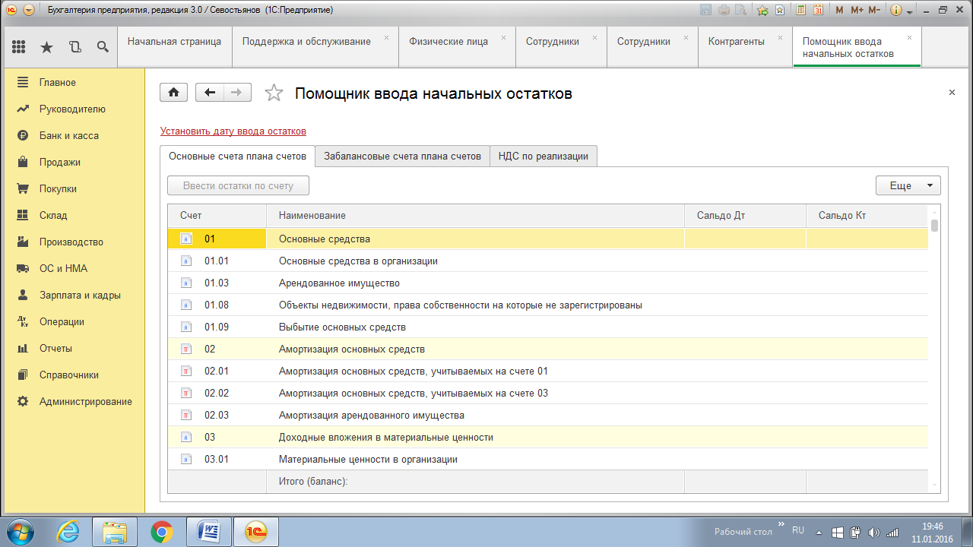
Установить дату – 31.12.2015
Нажать кнопку «Установить»

Ввод начальных остатков по материалам
- Ввести первый остаток (на складе в организации остались материалы)
Выбрать счет 10 Материалы, нажать на кнопку «Ввести остатки по счету»
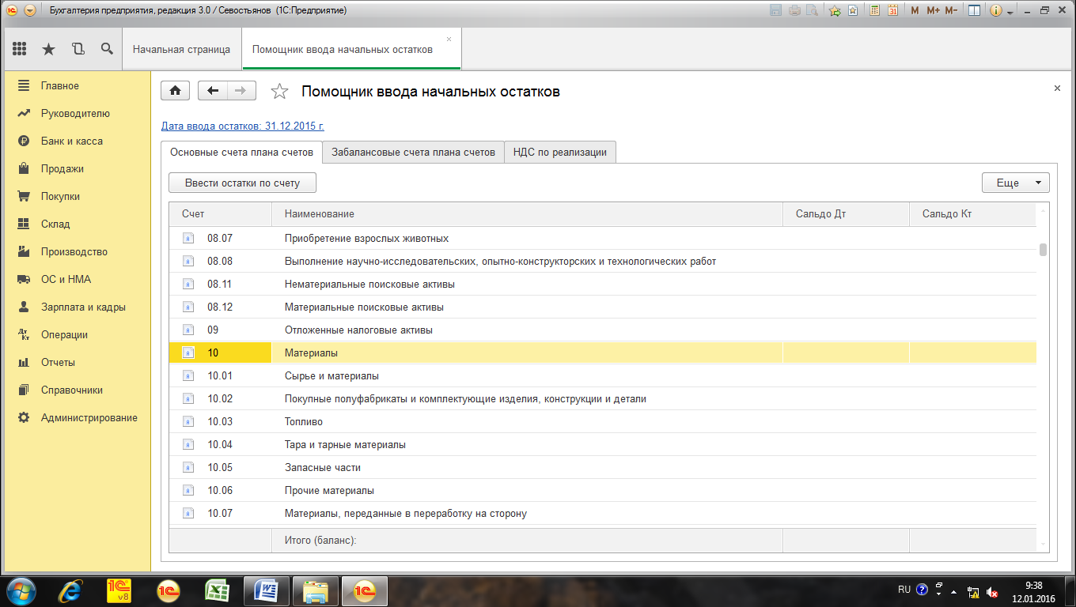

Кнопка «Добавить»
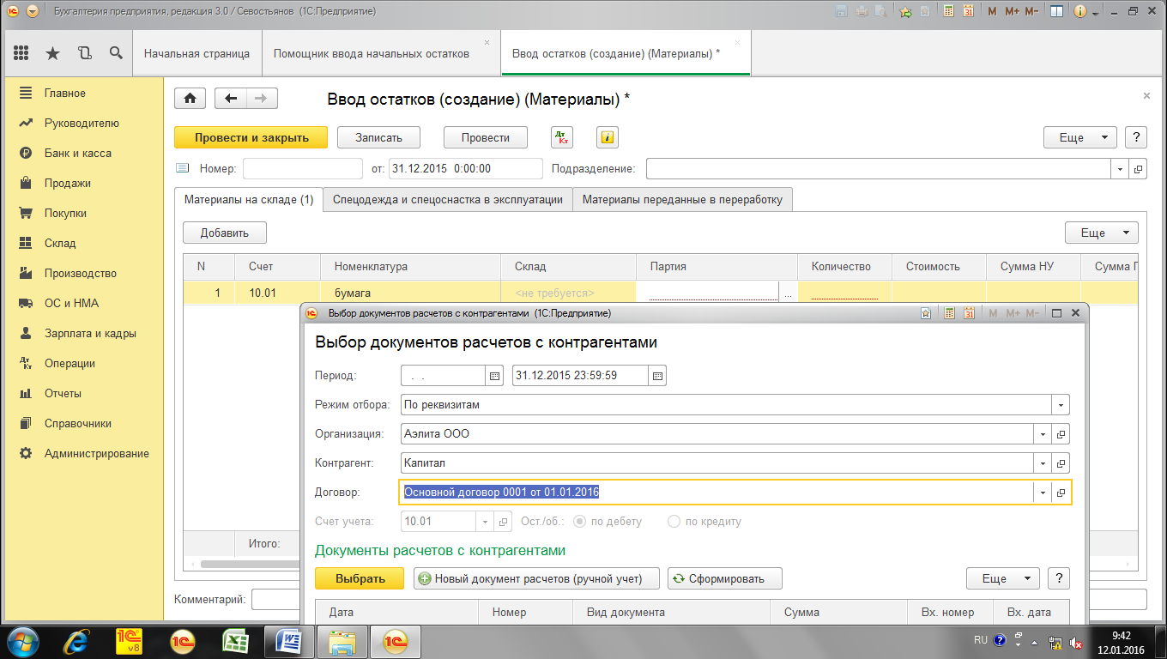
Счет 10.01
Номенклатура – бумага
Склад - Основной
Партия (документ поставки) – нажать … , откроется окно «Выбор документов расчетов с контрагентами»
Ввести данные:
Контрагент – Капитал
Договор – основной
Нажать кнопку «Новый документ расчетов (ручной учет)» и указать в нем
Вх. № - 122 от 31.12.2010,
«Провести и закрыть»
Количество – 20
Стоимость – 4000 руб.
Раздел «Данные по счетам-фактурам полученным по номенклатуре»
Кнопка «Добавить»
Счет-фактура – нажать … , в открывшемся окне в табличной части нажать кнопку «Сформировать» и выбрать Документ расчетов.
Вид ценности – материалы
Способ учета НДС - Принимается к вычету
Счет НДС - 19.03
Ставка НДС – 18%
Количество – 20
Стоимость без НДС – 4000 руб.
НДС – рассчитывается автоматически
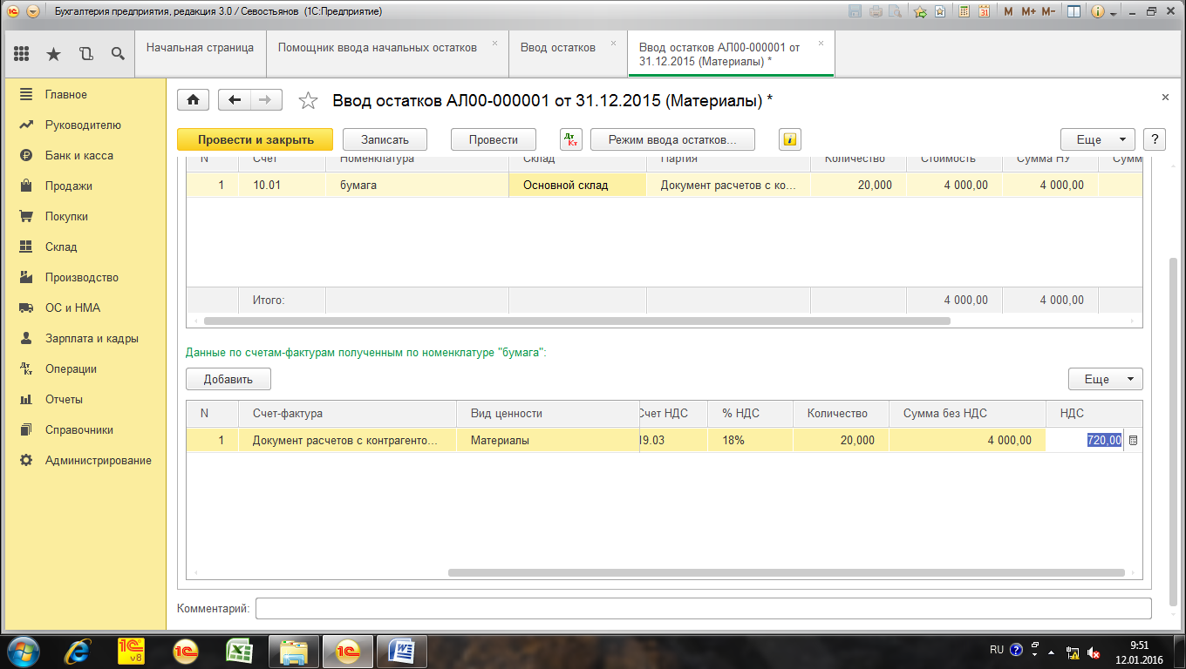
«Провести и закрыть»

Ввод начальных остатков по кассе и по расчетному счету
Выбрать счет 50 «Касса»
Кнопка «Ввести остатки по счету»
«Добавить»
Счет – 50.01
Субконто - нажать на розетку первой строки
Откроется справочник «Статьи ДДС»
«Создать»
Наименование – «Ввод начальных остатков»
Вид ДДС – не указывать
«Записать и закрыть»
Сумма – 5000 руб.
«Добавить»
Счет – 51
Субконто счета 1 – «Основной р\с» - Отделение № 8598 Сбербанк России
Субконто счета 2 – «Статьи ДДС» - «Ввод начальных остатков»
Сумма – 991000 руб.
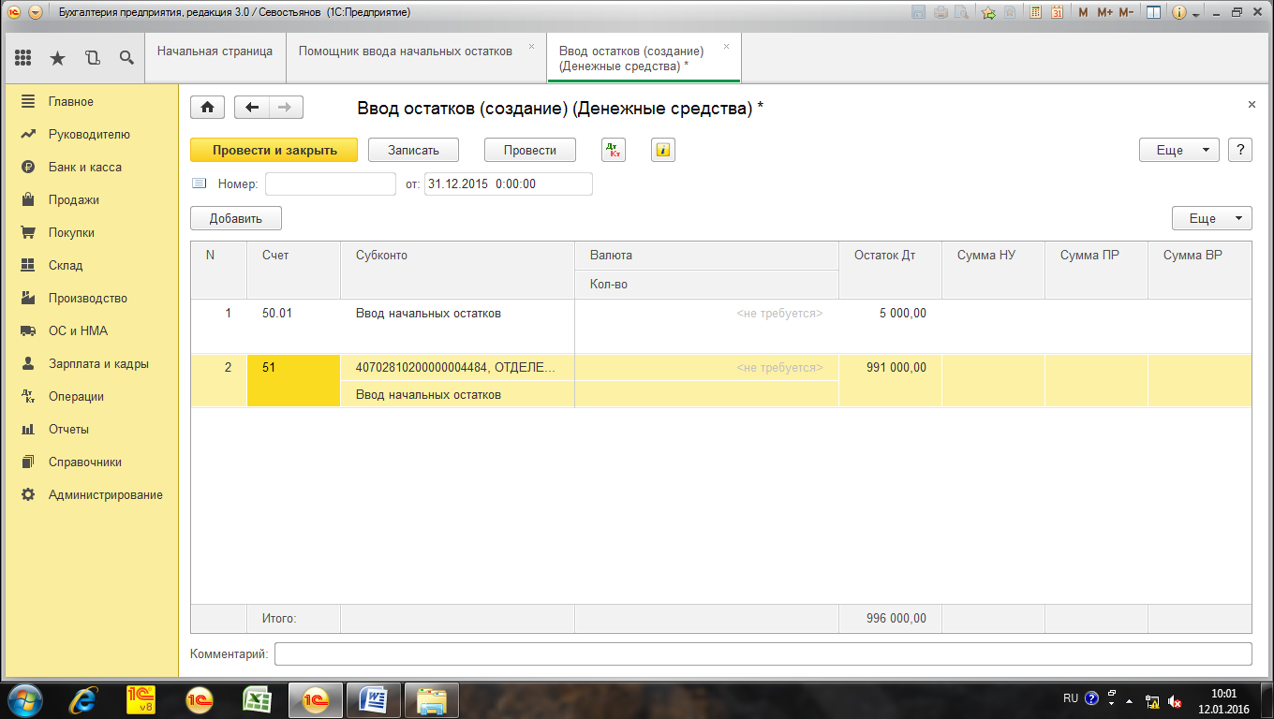
«Провести и закрыть»

Ввод остатков по уставному капиталу
Счет – 80 «Уставной капитал»
Кнопка «Ввести остатки по счету»
«Добавить»
Счет 80.09
Субконто счета 1 – Контрагент – добавить группу «Учредители», добавить Медведев Дмитрий Владимирович, физ.лицо, документ: паспорт РФ серия 72 03 № 453721 выдан 11.01.2000 ОВД Сокольники г. Москвы
ИНН - 777134284568
Вкладка «Адреса и телефоны»
Адрес: 127550 Москва ул. Тимирязевская, дом 116\3, кв. 224
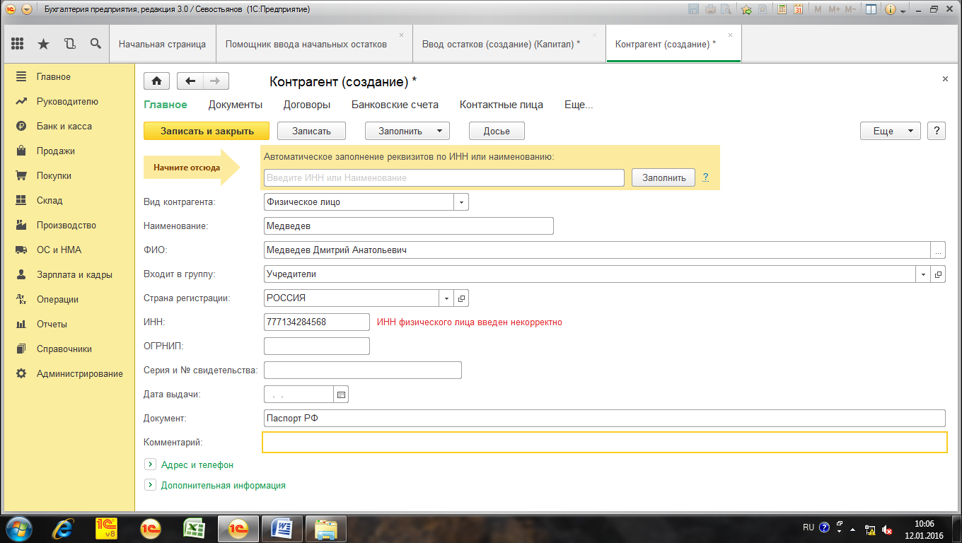
«Записать и закрыть». «Выбрать»
Остаток по кредиту – 1 000 000 руб.
«Провести и закрыть»

Проверка правильности ввода начальных остатков
Остатки проверяются Оборотно-сальдовой ведомостью (ОСВ)
(Панель разделов «Отчеты» – Стандартные отчеты - ОСВ)
Период – 31.12.2015-01.01.2016
Кнопка «Сформировать отчет»
(Критерием правильного ввода остатков является отсутствие сальдо на конец периода по вспомогательному счету 000. Счет 000 закрылся – значит остатки введены правильно.)

ЛИТЕРАТУРА
- Севостьянов А.Д., Севостьянов Ю.М.: «1С: Бухгалтерия 8». Практика применения. Редакция 3.0 - М.: Авторизованный Учебный Центр фирмы «1С» - ООО «Константа», Издание 2, 180 с.
- Брыкова Н.В.: Автоматизация бухгалтерского учета в программе
1С: Бухгалтерия (2-е издание, переработанное) учебное пособие –
М.: Издательский центр «Академия», 2009, 64с.
- Иванова Н.Ю.: «1С: Бухгалтерия» (1-е издание) учебное пособие –
М.: Издательский центр «Академия», 2010, 65с.
- Филимонова Е.В.: «1С: Предприятие 8» Практический самоучитель –
Ростов-на-Дону «Феникс», 2007, 338с.
- 1С: Бухгалтерия 8 Руководство по ведению учета. – М.: Фирма «1С», 2008, 165с.

